统信Linux开发

工程师

版本：0.20.818



统信软件技术有限公司

目录

**[第一章 UOS操作系统概述](#_Toc571758032_WPSOffice_Level1)** **[5](#_Toc571758032_WPSOffice_Level1)**

[1.1、 Linux操作系统介绍](#_Toc1227785450_WPSOffice_Level2) [5](#_Toc1227785450_WPSOffice_Level2)

[1.2、 UOS统一操作系统背景](#_Toc1876780572_WPSOffice_Level2) [7](#_Toc1876780572_WPSOffice_Level2)

**[第二章 UOS操作系统的安装](#_Toc1227785450_WPSOffice_Level1)** **[10](#_Toc1227785450_WPSOffice_Level1)**

[2.1 UOS服务器版本用户界面](#_Toc1629894420_WPSOffice_Level2) [10](#_Toc1629894420_WPSOffice_Level2)

[2.2 系统激活](#_Toc1786426175_WPSOffice_Level2) [10](#_Toc1786426175_WPSOffice_Level2)

[2.3 虚拟机管理](#_Toc1831730816_WPSOffice_Level2) [12](#_Toc1831730816_WPSOffice_Level2)

[2.4 UOS系统安装](#_Toc1229544988_WPSOffice_Level2) [18](#_Toc1229544988_WPSOffice_Level2)

[2.5 控制中心](#_Toc256249932_WPSOffice_Level2) [23](#_Toc256249932_WPSOffice_Level2)

**[第三章 基础操作](#_Toc1876780572_WPSOffice_Level1)** **[26](#_Toc1876780572_WPSOffice_Level1)**

[3.1 shell解释器](#_Toc333874404_WPSOffice_Level2) [26](#_Toc333874404_WPSOffice_Level2)

[3.2 linux控制台](#_Toc802518665_WPSOffice_Level2) [27](#_Toc802518665_WPSOffice_Level2)

[3.3 linux的基础命令](#_Toc1792834961_WPSOffice_Level2) [28](#_Toc1792834961_WPSOffice_Level2)

**[第四章 用户和组管理](#_Toc1629894420_WPSOffice_Level1)** **[35](#_Toc1629894420_WPSOffice_Level1)**

[4.1 用户管理](#_Toc1067882746_WPSOffice_Level2) [35](#_Toc1067882746_WPSOffice_Level2)

[4.2 密码管理](#_Toc120750752_WPSOffice_Level2) [40](#_Toc120750752_WPSOffice_Level2)

[4.3 组管理](#_Toc273942390_WPSOffice_Level2) [41](#_Toc273942390_WPSOffice_Level2)

**[第五章 文件属性与权限](#_Toc1786426175_WPSOffice_Level1)** **[44](#_Toc1786426175_WPSOffice_Level1)**

[5.1 文件类型的查看](#_Toc511668262_WPSOffice_Level2) [44](#_Toc511668262_WPSOffice_Level2)

[5.2文件权限](#_Toc724275716_WPSOffice_Level2) [45](#_Toc724275716_WPSOffice_Level2)

[5.3文件/文件夹的隐藏权限](#_Toc1696005025_WPSOffice_Level2) [46](#_Toc1696005025_WPSOffice_Level2)

[5.4 文件访问控制列表与链接](#_Toc26344564_WPSOffice_Level2) [47](#_Toc26344564_WPSOffice_Level2)

**[第六章 目录管理](#_Toc1831730816_WPSOffice_Level1)** **[49](#_Toc1831730816_WPSOffice_Level1)**

[6.2 强制位u+s](#_Toc1672840377_WPSOffice_Level2) [49](#_Toc1672840377_WPSOffice_Level2)

[6.3 强制位g+s](#_Toc481968479_WPSOffice_Level2) [50](#_Toc481968479_WPSOffice_Level2)

[6.4冒险位（或粘制位）o+t](#_Toc1818373832_WPSOffice_Level2) [50](#_Toc1818373832_WPSOffice_Level2)

[6.5 umask：控制新建的文件或目录的权限](#_Toc1181189735_WPSOffice_Level2) [51](#_Toc1181189735_WPSOffice_Level2)

**[第七章 系统交互工具与VI编辑器](#_Toc1229544988_WPSOffice_Level1)** **[51](#_Toc1229544988_WPSOffice_Level1)**

[7.1 常用的交互工具](#_Toc2136021529_WPSOffice_Level2) [51](#_Toc2136021529_WPSOffice_Level2)

[7.2 vim编辑器：](#_Toc1109642794_WPSOffice_Level2) [52](#_Toc1109642794_WPSOffice_Level2)

[7.3修改vim配置](#_Toc1540804372_WPSOffice_Level2) [53](#_Toc1540804372_WPSOffice_Level2)

**[第八章 文件查找与压缩归档](#_Toc256249932_WPSOffice_Level1)** **[55](#_Toc256249932_WPSOffice_Level1)**

[8.1文件查找](#_Toc436100788_WPSOffice_Level2) [55](#_Toc436100788_WPSOffice_Level2)

[8.2文件内容的查找](#_Toc1409537395_WPSOffice_Level2) [56](#_Toc1409537395_WPSOffice_Level2)

[8.3 归档与压缩](#_Toc1690595444_WPSOffice_Level2) [56](#_Toc1690595444_WPSOffice_Level2)

**[第九章 输入输出重定向](#_Toc333874404_WPSOffice_Level1)** **[57](#_Toc333874404_WPSOffice_Level1)**

[9.1 重定向](#_Toc432451496_WPSOffice_Level2) [57](#_Toc432451496_WPSOffice_Level2)

[9.2 管道](#_Toc1418233199_WPSOffice_Level2) [58](#_Toc1418233199_WPSOffice_Level2)

[9.3 文件处理](#_Toc2098783246_WPSOffice_Level2) [59](#_Toc2098783246_WPSOffice_Level2)

**[第十章 软件包的安装与使用](#_Toc802518665_WPSOffice_Level1)** **[59](#_Toc802518665_WPSOffice_Level1)**

[10.1 使用dpkg管理软件包](#_Toc2095264030_WPSOffice_Level2) [59](#_Toc2095264030_WPSOffice_Level2)

[10.2 使用apt管理软件包](#_Toc498535001_WPSOffice_Level2) [60](#_Toc498535001_WPSOffice_Level2)

[10.3 获取deb包 （用外网提取deb包，内网安装）](#_Toc1828080170_WPSOffice_Level2) [60](#_Toc1828080170_WPSOffice_Level2)

[10.4 源码包安装](#_Toc1577674802_WPSOffice_Level2) [61](#_Toc1577674802_WPSOffice_Level2)

**[第十一章 进程管理与系统监控](#_Toc1792834961_WPSOffice_Level1)** **[62](#_Toc1792834961_WPSOffice_Level1)**

[11.1 系统状态查询](#_Toc137477528_WPSOffice_Level2) [62](#_Toc137477528_WPSOffice_Level2)

[11.2 进程管理](#_Toc1512327339_WPSOffice_Level2) [62](#_Toc1512327339_WPSOffice_Level2)

[11.3 用lsof恢复文件](#_Toc659736142_WPSOffice_Level2) [65](#_Toc659736142_WPSOffice_Level2)

**[第十二章 服务与计划任务](#_Toc1067882746_WPSOffice_Level1)** **[66](#_Toc1067882746_WPSOffice_Level1)**

[12.1 一号进程systemd](#_Toc393727461_WPSOffice_Level2) [66](#_Toc393727461_WPSOffice_Level2)

[12.2设置系统运行级别](#_Toc1846201743_WPSOffice_Level2) [66](#_Toc1846201743_WPSOffice_Level2)

[12.3 systemctl控制服务](#_Toc1462254808_WPSOffice_Level2) [66](#_Toc1462254808_WPSOffice_Level2)

[12.4 ssh远程及scp远程拷贝](#_Toc39078774_WPSOffice_Level2) [67](#_Toc39078774_WPSOffice_Level2)

[12.5 ssh免密码登录](#_Toc766600842_WPSOffice_Level2) [67](#_Toc766600842_WPSOffice_Level2)

[12.6 cron计划任务](#_Toc1583005560_WPSOffice_Level2) [67](#_Toc1583005560_WPSOffice_Level2)

**[第十三章 网络管理](#_Toc120750752_WPSOffice_Level1)** **[69](#_Toc120750752_WPSOffice_Level1)**

[13.1网络连接管理](#_Toc313021164_WPSOffice_Level2) [69](#_Toc313021164_WPSOffice_Level2)

[13.2配置ip地址](#_Toc1278269104_WPSOffice_Level2) [69](#_Toc1278269104_WPSOffice_Level2)

[13.3 ipv6地址](#_Toc159797628_WPSOffice_Level2) [70](#_Toc159797628_WPSOffice_Level2)

**[第十四章 C语言和C++编译环境安装和使用](#_Toc273942390_WPSOffice_Level1)** **[70](#_Toc273942390_WPSOffice_Level1)**

[14.1 gcc编译器的基本使用方法](#_Toc2009026190_WPSOffice_Level2) [70](#_Toc2009026190_WPSOffice_Level2)

[14.2 Makefile的编写](#_Toc1304613669_WPSOffice_Level2) [71](#_Toc1304613669_WPSOffice_Level2)

[14.3 静态库和动态库的链接](#_Toc1832638006_WPSOffice_Level2) [75](#_Toc1832638006_WPSOffice_Level2)

[14.4动态链接库](#_Toc343511021_WPSOffice_Level2) [77](#_Toc343511021_WPSOffice_Level2)

[14.5 gdb调试](#_Toc975503853_WPSOffice_Level2) [80](#_Toc975503853_WPSOffice_Level2)

**[第十五章 版本管理工具git](#_Toc511668262_WPSOffice_Level1)** **[82](#_Toc511668262_WPSOffice_Level1)**

[15.1 git介绍](#_Toc866344093_WPSOffice_Level2) [82](#_Toc866344093_WPSOffice_Level2)

[15.2 git安装和环境配置](#_Toc332048902_WPSOffice_Level2) [83](#_Toc332048902_WPSOffice_Level2)

[15.3 git 本地创建和初始化](#_Toc2085146647_WPSOffice_Level2) [84](#_Toc2085146647_WPSOffice_Level2)

[15.4 git文件添加和提交](#_Toc259664817_WPSOffice_Level2) [84](#_Toc259664817_WPSOffice_Level2)

[15.5 辅助命令](#_Toc768149691_WPSOffice_Level2) [85](#_Toc768149691_WPSOffice_Level2)

[15.5码云（gitee）创建远程仓库](#_Toc1347200394_WPSOffice_Level2) [86](#_Toc1347200394_WPSOffice_Level2)

[15.6 git远程仓库和本地仓库同步](#_Toc1950260261_WPSOffice_Level2) [89](#_Toc1950260261_WPSOffice_Level2)

[15.7 git分支管理](#_Toc1200601187_WPSOffice_Level2) [89](#_Toc1200601187_WPSOffice_Level2)

# 第一章 UOS操作系统概述

## 1.1 Linux操作系统介绍

**Linux的起源**

* Linux操作系统可以说是UNIX操作系统的一个“克隆体”，
* Linux的第一个内核(Kernel)编写于1991/10/5。由Linus Torvalds于芬兰赫尔辛基大学发布的。



**Linux**是一个自由的、遵循 GNU 和GPL原则，并且类似于Unix的一个的操作系统。

**Linux特点**

* 遵循GNU/GPL
* 开放性
* 多用户
* 多任务
* 良好的用户界面
* 供了丰富的网络功能
* 可靠的系统安全
* 良好的可移植性
* 稳定性

Linux的发行版本（1）

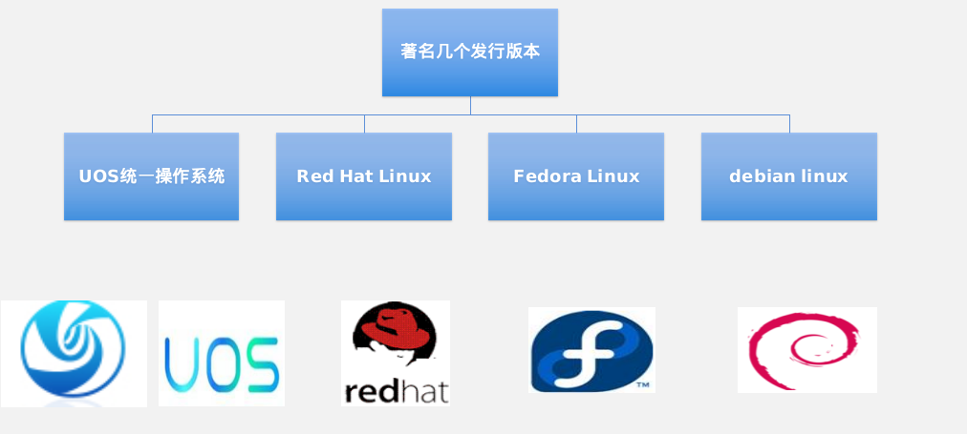



Linux的发行版本（2）

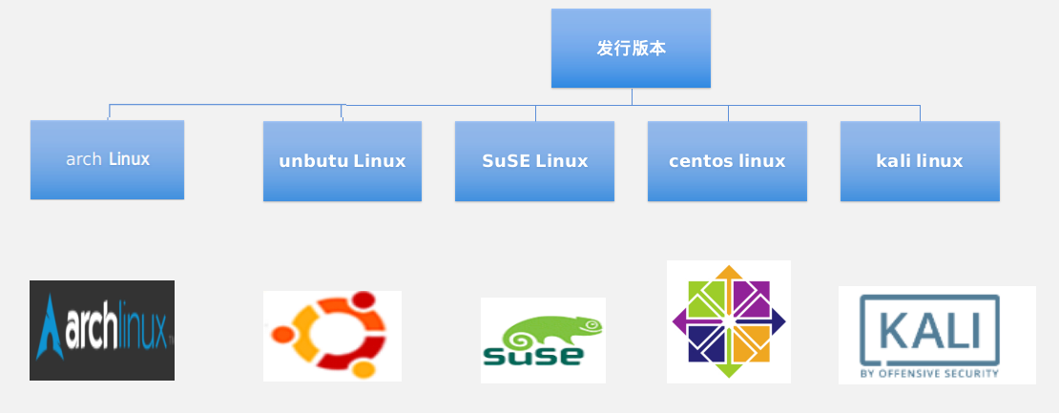

**Linux操作系统的展望**

* 在面临着微软侵权说的强烈施压下Linux企鹅正以百折不挠的精神正在成长，更是在今年有很多人举手称赞Linux的进步。
* 他不仅仅是作为服务器的功能强大，在桌面上也有着突飞猛进的发展。
* 小企鹅Linux已经悄悄的进驻用户的电脑中，由于Linux标榜自由开放，所以我们即使在睡不醒的情况下也要相信Linux会成为近年内操作系统的新霸主。



## 1.2 UOS统一操作系统背景

**产品概述**



**UOS统一操作系统**是基于Linux内核，同源异构支持四种CPU架构（AMD64、ARM64、MIPS64、SW64）和六大CPU平台（鲲鹏、龙芯、申威、海光、兆芯、飞腾），提供高效简洁的人机交互、美观易用的桌面应用、安全稳定的系统服务，是真正可用和好用的自主操作系统。

UOS通过对硬件外设的适配支持，对应用软件的兼容和优化，以及对应用场景解决方案的构建，完全满足项目支撑、平台应用、应用开发和系统定制的需求，体现了当今Linux操作系统发展的最新水平。

**统一特性**

**1、统一的版本**

同源异构，同一份源代码构建支持不同CPU架构的OS产品。

**2、统一的支撑平台**

UOS桌面和服务器版产品提供统一的编译工具链，并提供统一的社区支持。

**3、统一的应用商店和仓库**

UOS应用商店支持签名认证，提供统一安全的应用软件发布渠道。

CPU厂商 CPU架构 CPU型号

龙芯 MIPS64 龙芯（3A3000/4000、3B3000/4000）

申威 SW64 申威（421、1621）

鲲鹏 ARM64 鲲鹏（920s、916、920）

飞腾 ARM64 飞腾（FT2000/4、FT2000/64）

海光 AMD64 海光（31XX、51XX、71XX）

兆芯 AMD64 兆芯（ZX-C、ZX-E系列，KX、KH系列）

Intel/AMD AMD64 主流型号CPU

**4、统一的开发接口**

UOS桌面版和服务器版产品提供统一版本的运行和开发环境，包括运行库、开发库、头文件；

应用开发厂商仅需在某CPU平台完成一次开发，即可在多种架构CPU平台完成构建。

**5、统一的标准规范**

UOS符合规范的测试认证，为适配厂商提供高效支持，并提供软硬件产品的互认证。

**6、统一的文档**

UOS桌面版和服务器版产品提供一致的开发文档、维护文档、使用文档，降低运维门槛。

|  |  |
| --- | --- |
| 核心版本 | Kernel 4.19 |
| DDE 5.0 |
| Xorg 1.20.4.1 |
| Glibc 2.28 |
| GCC 8.3.0 |
| 开发库版本 | JDK 11 |
| Qt 5.11.3 |
| Gtk 3.24.5 |

**完善的技术支持与售后服务**

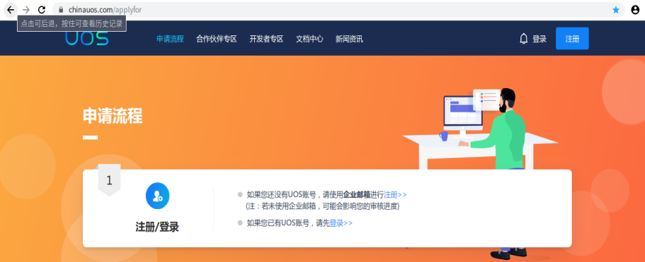

官方网址：

 https://www.uniontech.com/

合作伙伴：

https://www.chinauos.com/

服务热线：

400-858-8488

售后服务：

support@uniontech.com

# 第二章 **UOS操作系统的安装**

## 2.1 UOS服务器版本用户界面

桌面环境



UOS最小化安装的命令行界面

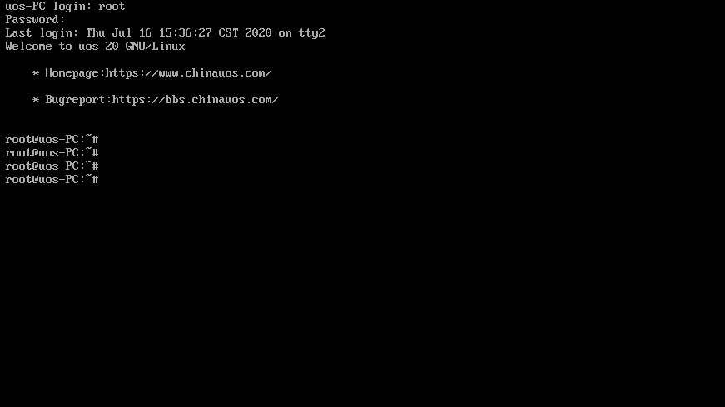

## 2.２ 虚拟机管理

KVM是一个开源的[系统虚拟化](https://baike.baidu.com/item/%E7%B3%BB%E7%BB%9F%E8%99%9A%E6%8B%9F%E5%8C%96" \t "_blank)模块，uos系统默认支持该虚拟化工具，只需要简单的命令行安装就可以使用，KVM会将我们的系统资源充分利用，虚拟出多个uos系统方便办公使用和测试

### 2.3.1安装KVM

在桌面右键【在终端中打开】，这个就是UOS的命令行模式，不再使用鼠标点点，使用命令就能完成大部分操作。

更新apt源：使用sudo 获取root权限执行命令：sudo apt update

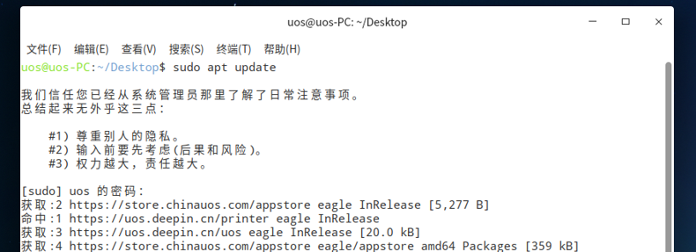

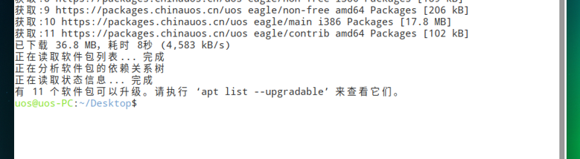

执行安装KVM命令：

sudo apt -y install libvirt0 libvirt-daemon qemu virt-manager bridge-utils libvirt-clients python-libvirt qemu-efi uml-utilities virtinst qemu-system

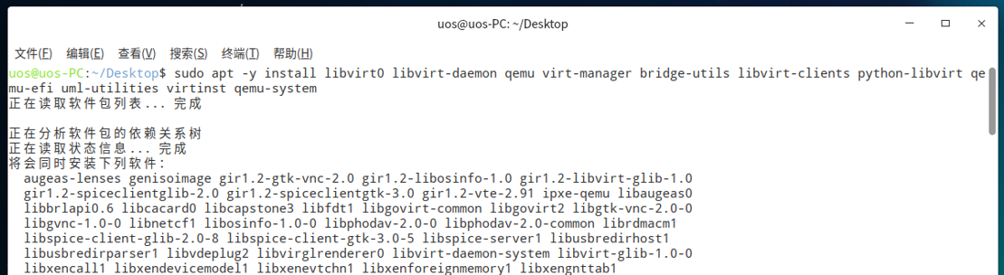

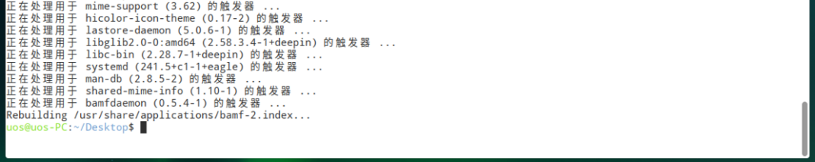

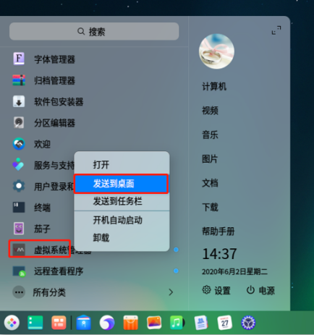

启动器🡺虚拟系统管理器🡺右击发送到桌面

### 2.3.2新建虚拟网络

编辑🡺连接详情🡺虚拟网络

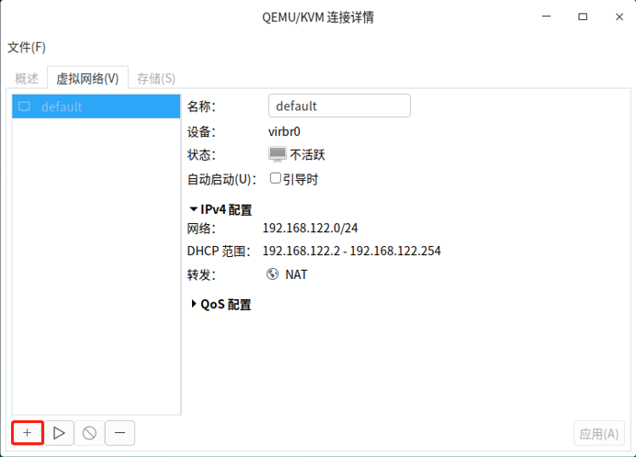

default 是KVM安装时默认创建的虚拟网络

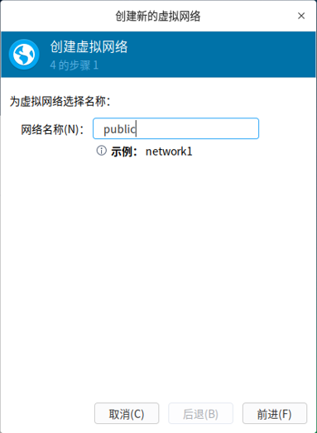 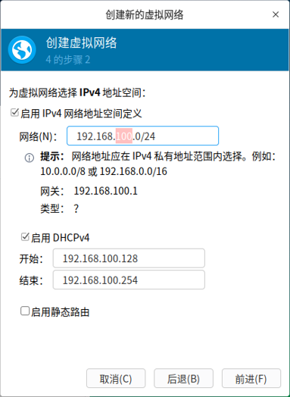

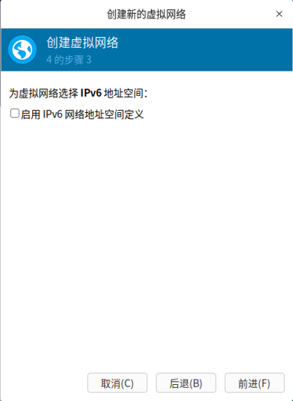 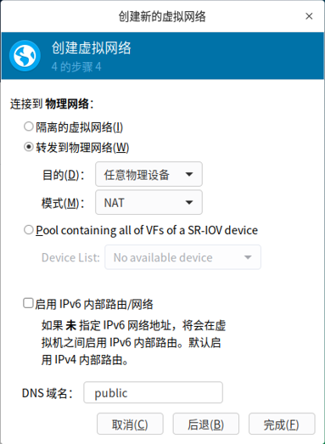

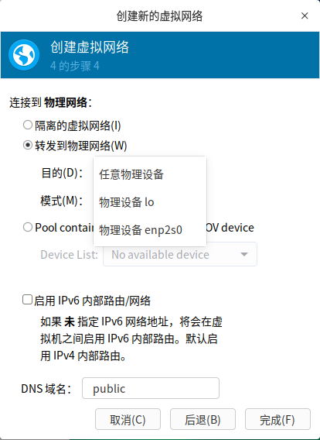 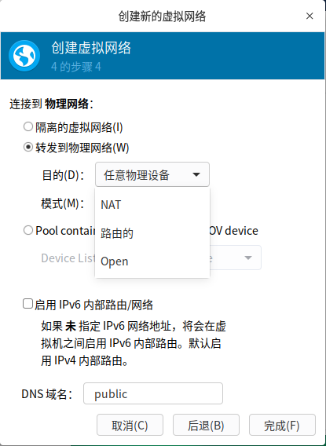

在步骤4中的网络模式：

* 隔离的虚拟网络 🡺 Host Only：
* 转发到物理网络：
  + 目的：默认即可，通过本主机网卡转发
  + 模式：NAT、路由、Open
* SR-IOV ：技术是一种基于硬件的虚拟化解决方案，可提高性能和可伸缩性

### 2.3.3新建存储

编辑🡺连接详情🡺存储

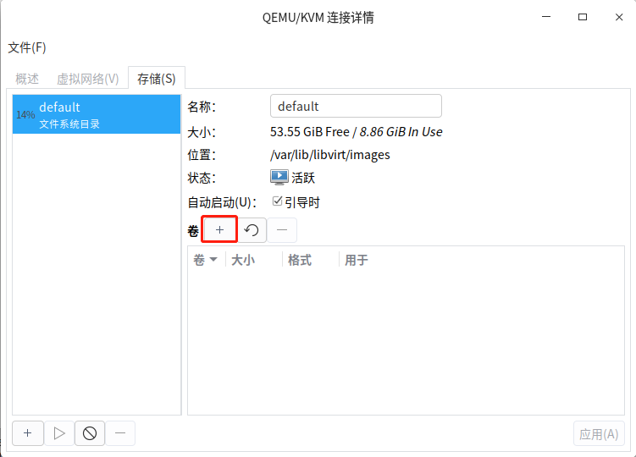 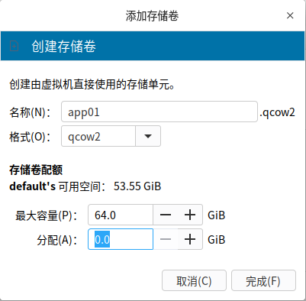

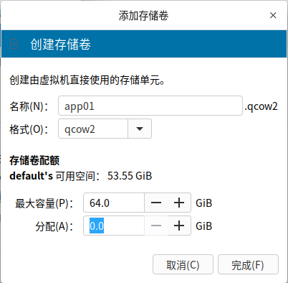 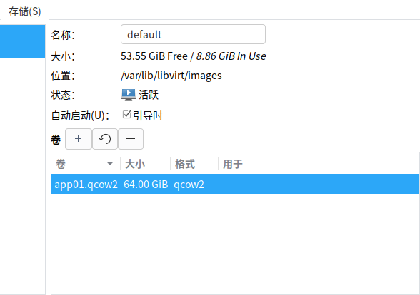

Qcow2优点：占用空间小、支持加密、快照、压缩等

### 2.3.4新建虚拟机

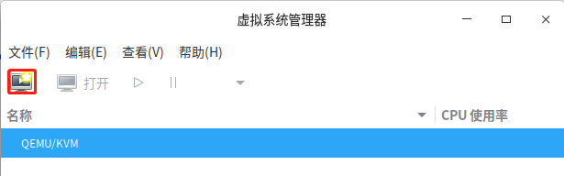

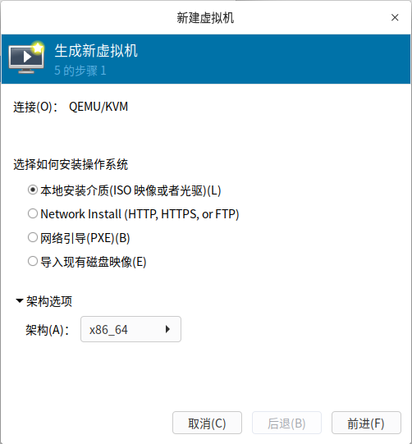 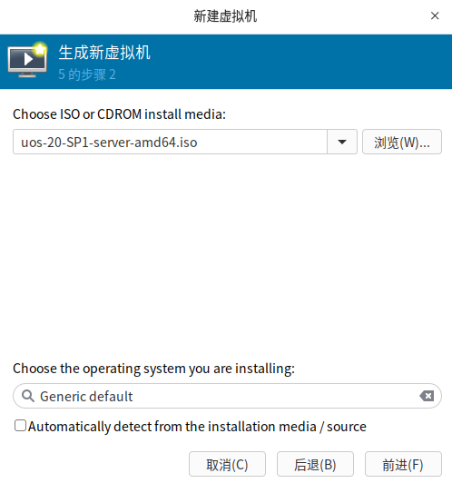

第一步选择后，第二步浏览本地的uos系统镜像，手动选择正在安装的操作系统

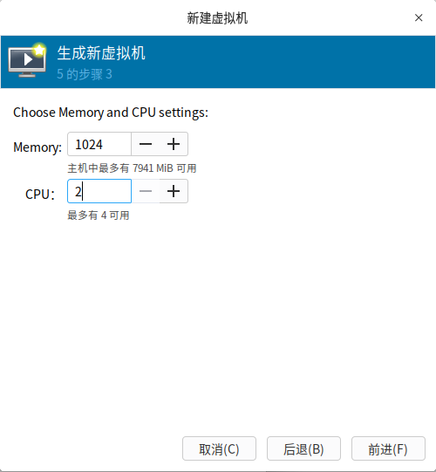 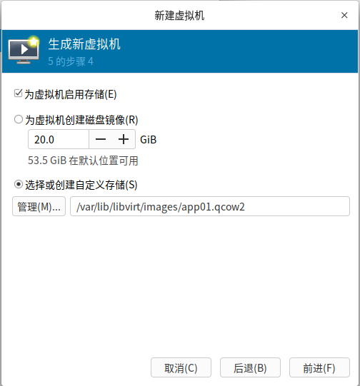

选择合适的cpu、内存、磁盘资源

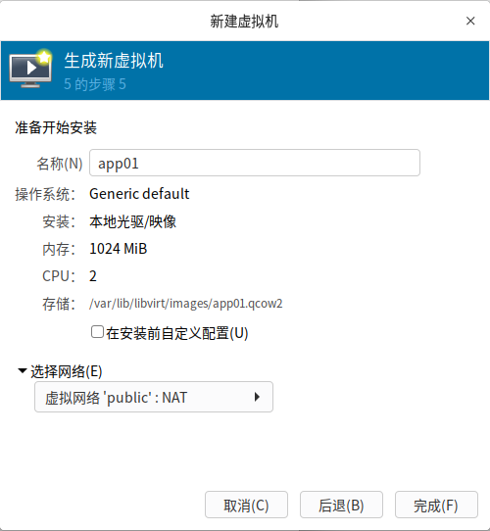 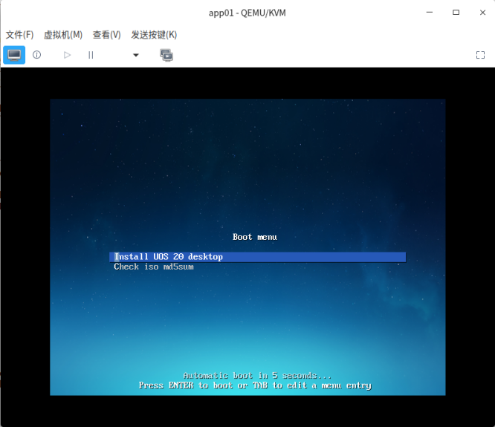

最后确定虚拟机名称和加入的网络即可完成，会直接开启虚拟机进入到安装过程

## 2.３ UOS系统安装

前面的操作为我们做了系统和虚拟化的铺垫，那么就体验一下通过虚拟化来安装操作系统

安装UOS系统，需要2核cpu，2G内存，最少64G存储的资源，网络选择NAT

### 2.3.1安装UOS系统

打开新建的虚拟机，通过提示完成虚拟机系统的安装

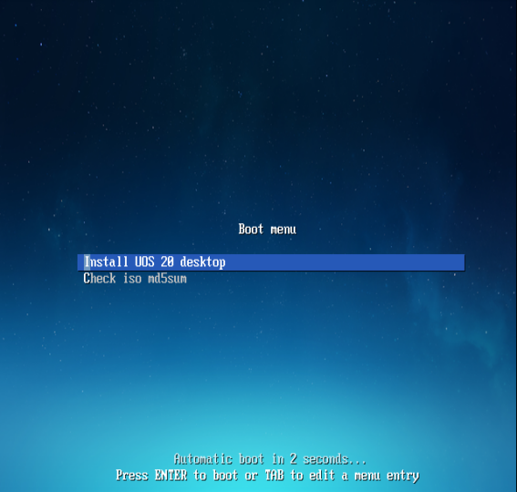 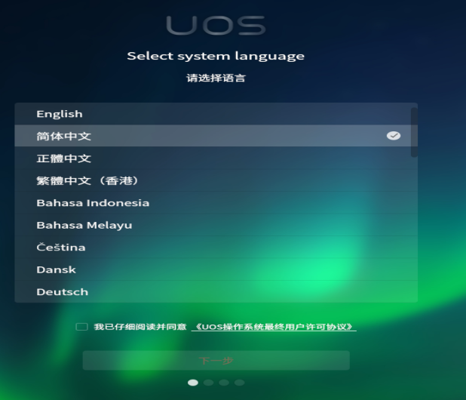

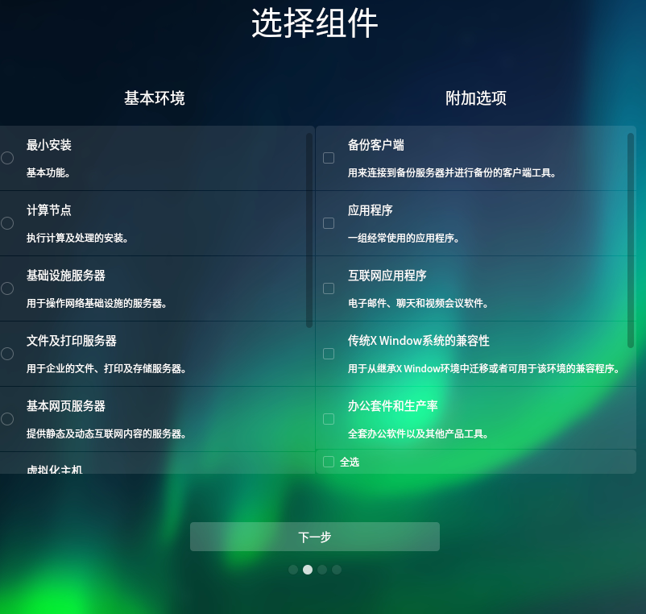

选择安装基本环境（最小化，桌面版本），附加的服务器的软件

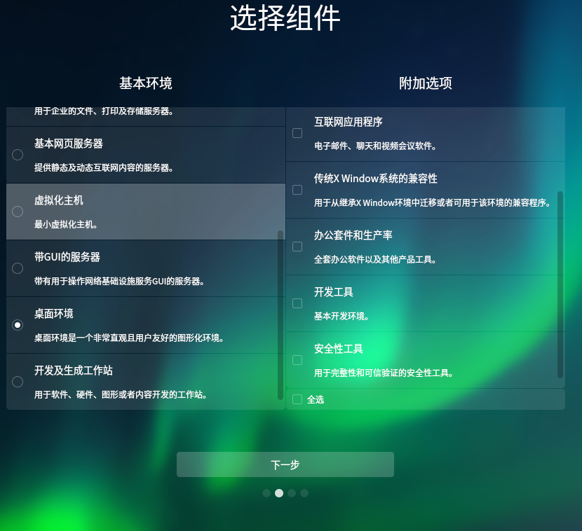

进入安装 UOS 20 desktop 系统，选择简体中文并勾选用户许可协议即可

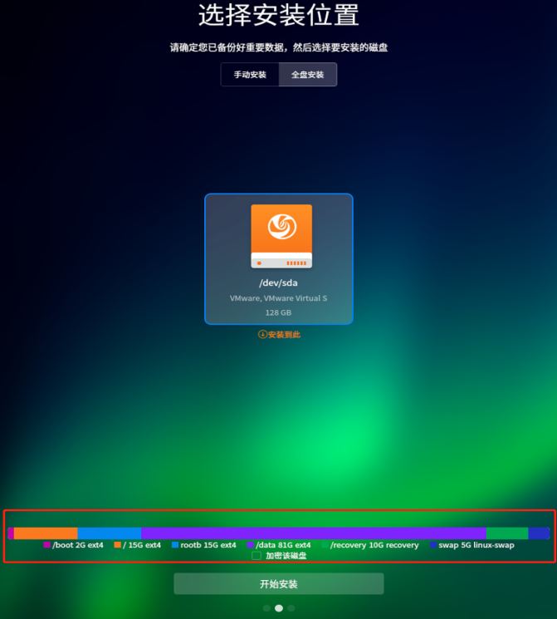 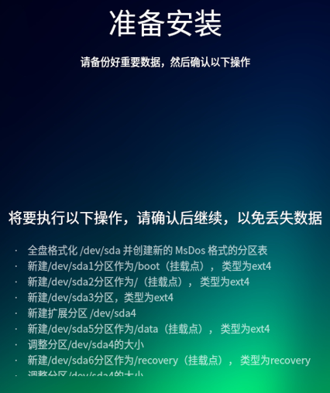

全盘安装会分很多区，在使用时不是必须的分区，存储空间会被拆分，我们可以选择手动分区，仅创建我们需要的分区即可，先分/boot分区

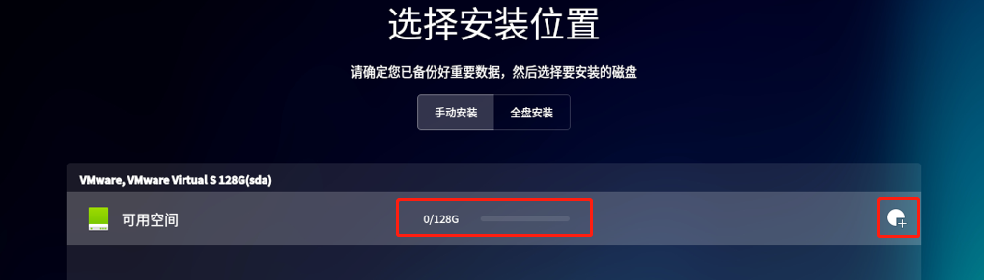

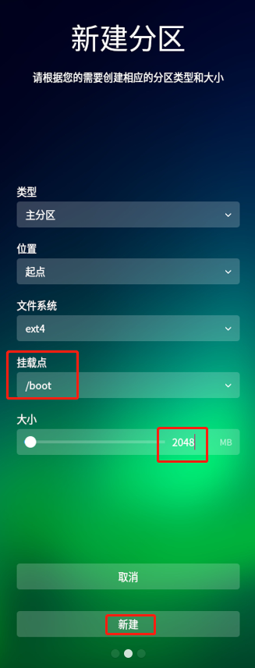 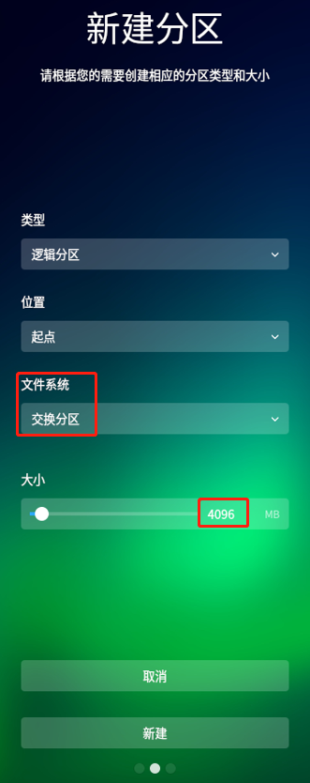 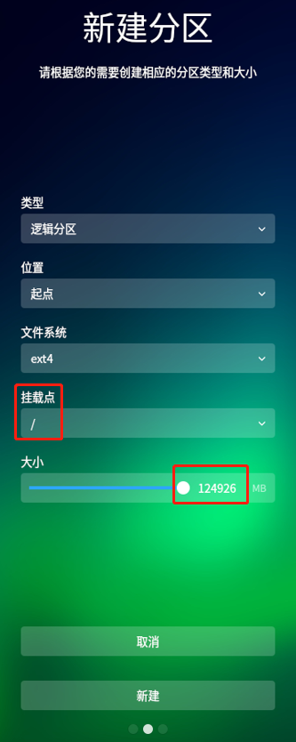

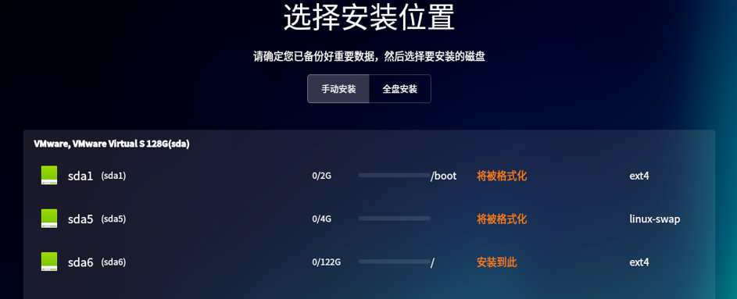

/boot分区：2G

Swap 分区：4G

/ 分区：剩余全部

基本分区创建完成后确认分区继续安装系统，等待安装成功

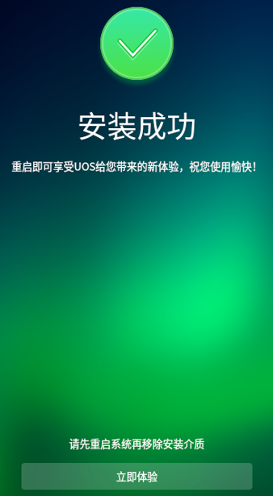 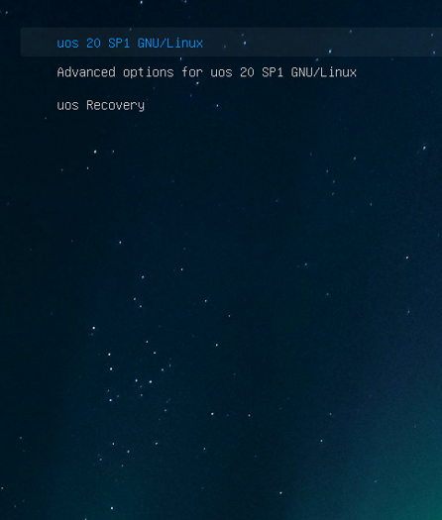

立即体验，选择 uos 20 启动

### 2.3.2初始化系统

系统启动后 选择时区(默认上海即可)

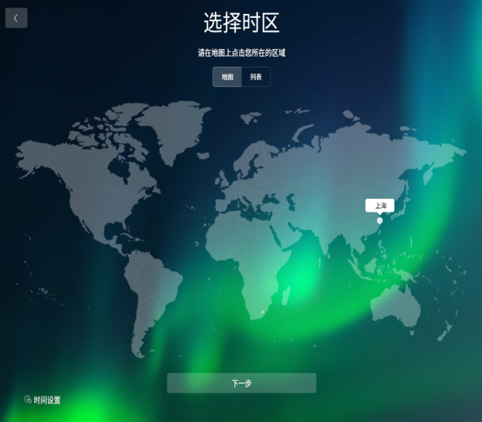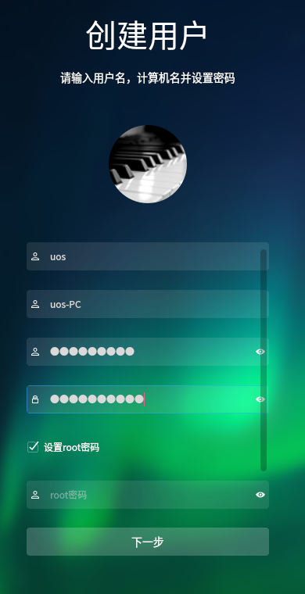

初始化，

 

创建使用用户🡺优化系统配置🡺登录体验新系统🡺根据机器性能选择特效模式

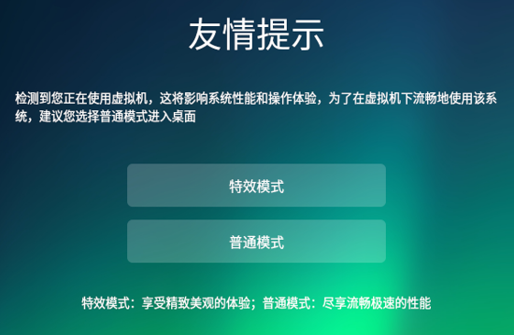 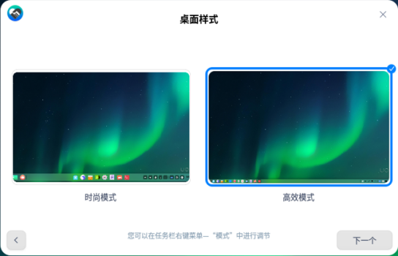

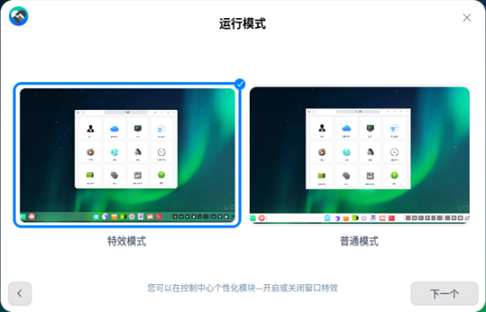 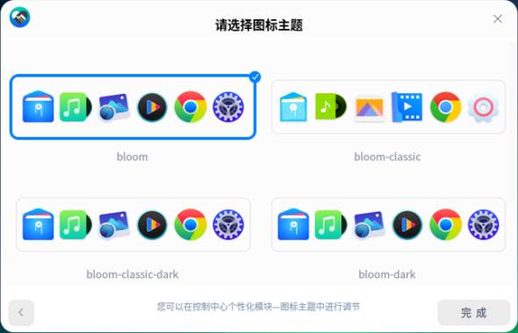

初始化完成，体验新系统

## 2.4 系统激活

系统激活

**激活步骤：**控制中心🡺系统信息🡺**激活**

**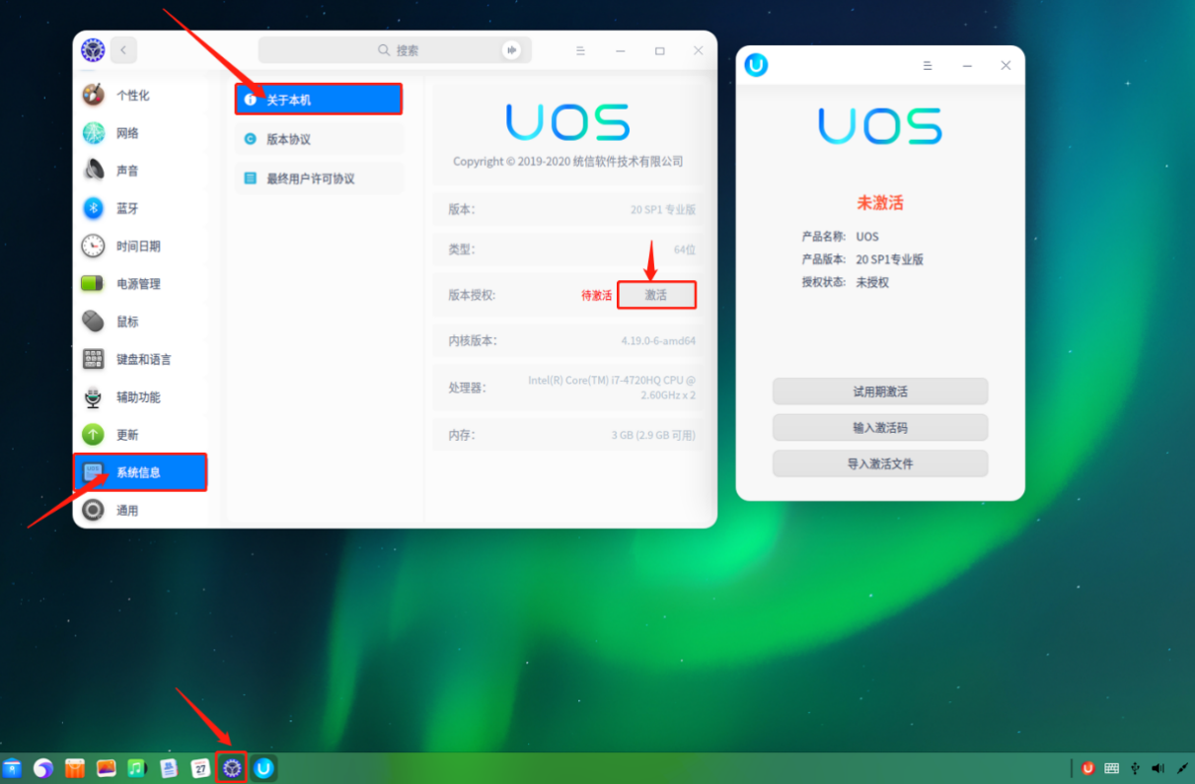**

试用期激活：确认就可以激活只能使用90天。

激活码和激活文件就得需要通过官方渠道获取进行激活了。

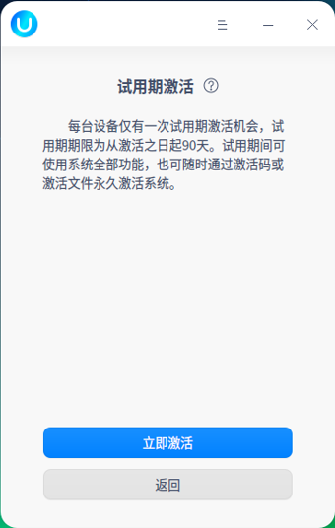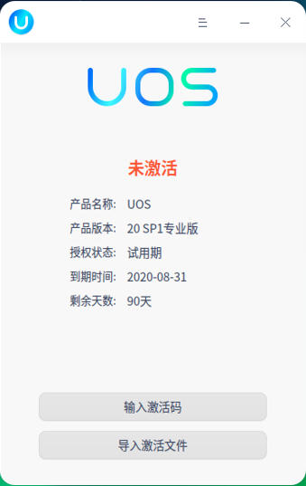

服务器版本不需要开启开发者权限

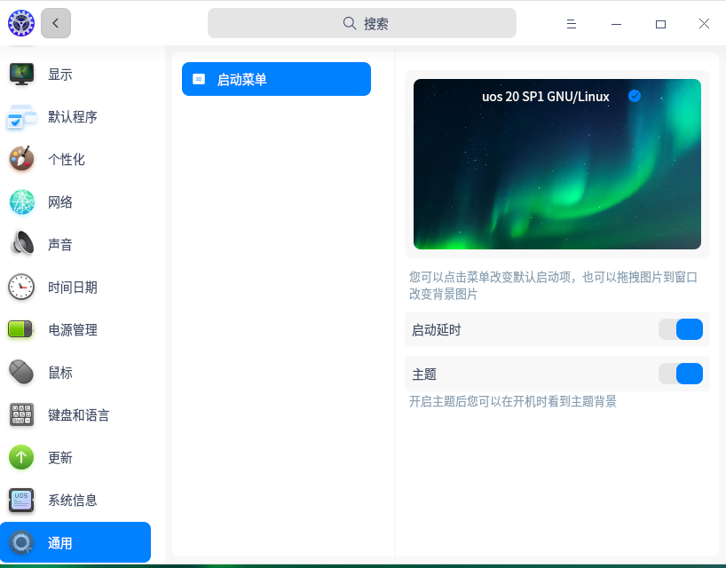

## 2.5 控制中心

控制中心是核心的一个功能，集中了UOS系统相关的配置，所需要的配置都能在这里找到并快速的进行配置。

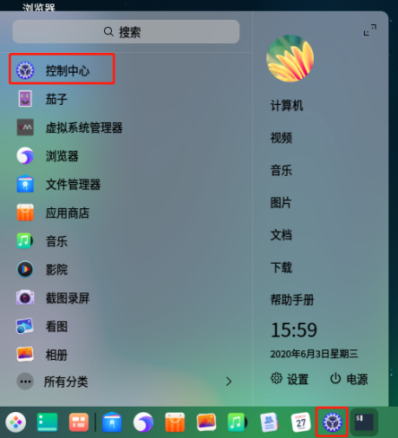

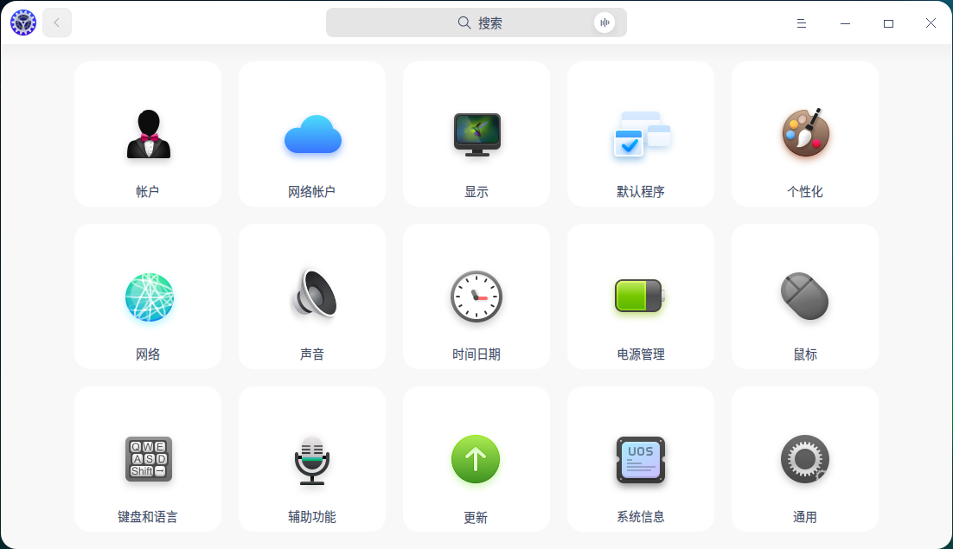

### 2.5.1网络配置

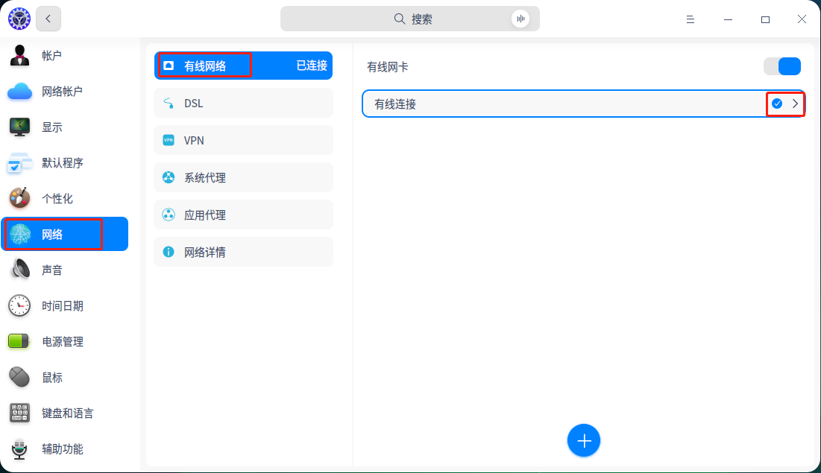

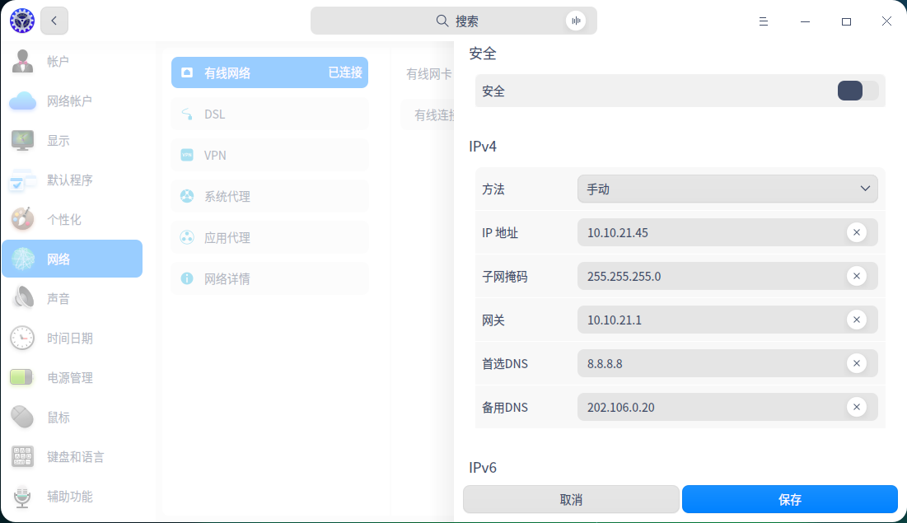

控制中心🡺网络🡺有线网络🡺有线连接

只需根据当前网路配置合适的 IPv4 地址保存即可

# **第三章 基础操作**

## 3.1 shell解释器

### 3.1.1 Shell 解释器简介：

        Shell 和 Shell编程 不是一个概念； Shell 是操作系统的最外层，它可以合并编程语言来 控制进程和文件！从下图你可以清楚的看见，Shell 是负责 User 与 Linux OS 之间沟通的桥梁！Shell 为用户提供了一个操作界面，User在这个界面输入指令，其实就是通过 Shell 向 Linux Kernel 传递过去，这也就是为什么 Shell 也叫 解释器的原因！

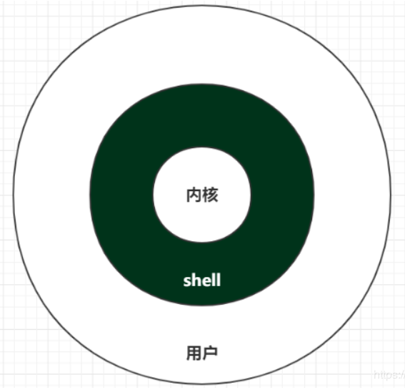

### 3.1.2 Linux shell种类：

#### 3.1.2.1 Shell的种类

  bourne again shell（/bin/bash） —— 最常用

  bourne shell（/use/bin/sh 或 /bin/sh）

  C shell （/usr/bin/csh）

  K shell （/usr/bin/ksh）

  注意：我们最常用的 Shell 就是 /bin/bash ！它使用简单以及免费！也是大多数 Linux OS 默认的 Shell 环境！

  还有就是，不同的 shell 语言的语法不同，一般不能交换使用！

#### 3.1.2.2 Shell 的命令

shell命令分为两种：分别是内部命令和外部命令。

内部命令：在安装的时候嵌入系统内核。

外部命令：以文件的形式存在。

可以使用type命令查看是内部命令还是外部命令。

Linux中，默认的shell是bash

#### 3.1.2.3系统中的shell

查看系统支持的shell：cat etc/shells

系统默认的shell：echo $SHELL

#### 3.1.2.4 Shell 、Shell命令、Shell编程、Shell脚本的区别：

简单来说：

SHELL ： 是一个整体的概念！解释器！

SHELL编程 and SHELL脚本： 可以统称为 SHELL编程！

SHELL 命令： 是 SHELL编程 底层具体的语句 和 实现方法！

**3.2** **linux控制台**

### 3.2.1控制台切换

(1)、terminal：键盘输入，显示器输出。

(2)、physical console：键盘和显示器。

(3)、 virtual console：Linux的一个功能，物理控制台支持多个虚拟控制台，使用 Ctrl+Alt+(F2~F6)

控制台终端（/dev/ttyn)和虚拟终端(/dev/pts/n) ---远程终端

图形--字符 Ctrl+Alt+(F2~F6)

字符--字符 Alt+(F2~F6)

字符--图形 Alt+F1

w： 显示登陆终端信息

### 3.2.2控制台的快捷键

(1)、查看虚拟机ip命令ifconfig

(2)、在控制台下：复制命令：Ctrl + Insert 组合键或用鼠标选中即是复制。粘贴命令：Shift + Insert 组合键或单击鼠标滚轮即为粘贴。

(3)、ctrl+l清空屏幕或者clear

(4)、ctrl+c 退出某个正在执行中的操作

(5)、ctrl+d退出shell或者exit退出

(6)、ctrl+a 将光标移到行首

(7)、ctrl+e 将光标移到行尾

(8)、ctrl+u 删除光标前的字符

(9)、ctrl+k 删除光标后的字符

(10)、ctrl+w 删除光标前空格为界线的单词

(11)、ctrl+左右箭头 以单词为单位移动光标

(12)、ctrl+r 搜索历史命令

(13)、tab健补全

**3.3 linux的基础命令**

### **3.3.1命令的帮助**

#### 3.3.1.1 man帮助

**作用:**

**man命令**是Linux下的帮助指令，通过man指令可以查看Linux中的指令帮助、配置文件帮助和编程帮助等信息。

**语法:**

man(选项)(参数)

**选项:**

-a：在所有的man帮助手册中搜索；

-f：等价于whatis指令，显示给定关键字的简短描述信息；

-P：指定内容时使用分页程序；

-M：指定man手册搜索的路径。

**参数:**

数字：指定从哪本man手册中搜索帮助；

关键字：指定要搜索帮助的关键字。

**示例:**

我们输入man ls，它会在最左上角显示“LS（1）”，在这里，“LS”表示手册名称，而“（1）”表示该手册位于第一节章，同样，我们输man ifconfig它会在最左上角显示“IFCONFIG（8）”。也可以这样输入命令：“man [章节号] 手册名称”。

#### 3.3.1.2 help查找命令的帮助

**作用:**

用于显示shell内部命令的帮助信息。help命令只能显示shell内部的命令帮助信息。而对于外部命令的帮助信息只能使用man或者info命令查看

**语法:**

Help (选项) (参数)

**选项:**

-s：输出短格式的帮助信息。仅包括命令格式。

**示例:**

ls --help

### 3.3.2基础命令

#### 1. who 查看当前用户的登陆信息

语法格式:

who (选项)(参数)

常用选项：

-H或--heading：显示各栏位的标题信息列；

-i或-u或--idle：显示闲置时间，若该用户在前一分钟之内有进行任何动作，将标示成"."号，如果该用户已超过24小时没有任何动作，则标示出"old"字符串；

-m：此参数的效果和指定"am i"字符串相同；

-q或--count：只显示登入系统的帐号名称和总人数；

-s：此参数将忽略不予处理，仅负责解决who指令其他版本的兼容性问题；

-[w](http://man.linuxde.net/w" \o "w命令" \t "/home/uos01/Documents\\x/_blank)或-T或--[mesg](http://man.linuxde.net/mesg" \o "mesg命令" \t "/home/uos01/Documents\\x/_blank)或--message或--writable：显示用户的信息状态栏；

--[help](http://man.linuxde.net/help" \o "help命令" \t "/home/uos01/Documents\\x/_blank)：在线帮助；

--version：显示版本信息。

#### 2. pwd 查看当前的位置

语法格式: pwd [参数]

常用参数：

-L 显示逻辑路径

pwd

#### 3. cd 切换目录

cd [参数] [目录名]

常用参数：

-P 如果切换的目标目录是一个符号链接，则直接切换到符号链接指向的目标目录

-L 如果切换的目标目录是一个符号链接，则直接切换到符号链接名所在的目录

- 仅使用”-“选项时，当前目录将被切换到环境变量”OLDPWD”对应值的目录

~ 切换至当前用户目录

.. 切换至当前目录位置的上一级目录

参考实例

cd / 切换到根目录

cd ~ 返回当前用户的家目录

Cd .. 返回上一级的目录

#### 4. ls 列出当前目录下内容

语法格式: ls [选项] [文件]

常用参数：

-a 显示所有文件及目录 (包括以“.”开头的隐藏文件)

-l 使用长格式列出文件及目录信息

-r 将文件以相反次序显示(默认依英文字母次序)

-t 根据最后的修改时间排序

-A 同 -a ，但不列出 “.” (当前目录) 及 “..” (父目录)

-S 根据文件大小排序

-R 递归列出所有子目录

参考实例

ls -l 详细的列出

ls -a 列出所有

#### 5. mkdir 创建目录

语法格式：mkdir [选项] 目录....

常用参数：

-m, --mode=模式，设定权限<模式> (类似 chmod)，而不是 rwxrwxrwx 减 umask

-p, --parents 可以是一个路径名称。此时若路径中的某些目录尚不存在,加上此选项后,系统将自动建立好那些尚不存在的目录,即一次可以建立多个目录;

-v, --verbose 每次创建新目录都显示信息

--help 显示此帮助信息并退出

--version 输出版本信息并退出

参考实例：

创建一个空目录

mkdir test1

递归创建多个目录

mkdir -p /a/b/c/d

#### 6. touch

语法格式

touch [参数] [文件]

常用参数：

-a 改变档案的读取时间记录

-m 改变档案的修改时间记录

-r 使用参考档的时间记录，与 --file 的效果一样

-c 不创建新文件

-d 设定时间与日期，可以使用各种不同的格式

-t 设定档案的时间记录，格式与 date 命令相同

--no-create 不创建新文件

--help 显示帮助信息

--version 列出版本讯息

参考实例

touch xing.txt 创建txt文件

touch a b c 创建多个文件

touch file{1..90}.txt 批量创建文本文件

#### 7. cat 查看文档内容

语法格式

cat [-AbeEnstTuv] [--help] [--version] fileName

参数说明：

-n 或 --number：由 1 开始对所有输出的行数编号。

-b 或 --number-nonblank：和 -n 相似，只不过对于空白行不编号。

-s 或 --squeeze-blank：当遇到有连续两行以上的空白行，就代换为一行的空白行。

-v 或 --show-nonprinting：使用 ^ 和 M- 符号，除了 LFD 和 TAB 之外。

-E 或 --show-ends : 在每行结束处显示 $。

-T 或 --show-tabs: 将 TAB 字符显示为 ^I。

参考实例：

查看内容

cat xing.txt

把 textfile1 的文档内容加上行号后输入 textfile2 这个文档里：

cat -n textfile1 > textfile2

#### 8. cp 复制

语法格式

cp [参数] [文件]

常用参数：

-f 若目标文件已存在，则会直接覆盖原文件

-i 若目标文件已存在，则会询问是否覆盖

-p 保留源文件或目录的所有属性

-r 递归复制文件和目录

-d 当复制符号连接时，把目标文件或目录也建立为符号连接，并指向与源文件或目录连接的原始文件或目录

-l 对源文件建立硬连接，而非复制文件

-s 对源文件建立符号连接，而非复制文件

-b 覆盖已存在的文件目标前将目标文件备份

-v 详细显示cp命令执行的操作过程

-a 等价于“dpr”选项

参考实例

复制目录：

cp -R dir1 dir2/

将文件test1改名为test2：

cp -f test1 test2

复制多个文件：

cp -r file1 file2 file3 dir

#### 9. mv移动或者剪切

语法格式

mv [参数]

常用参数：

-i 若存在同名文件，则向用户询问是否覆盖

-f 覆盖已有文件时，不进行任何提示

-b 当文件存在时，覆盖前为其创建一个备份

-u

当源文件比目标文件新，或者目标文件不存在时，才执行移动此操作

参考实例

将文件file\_1重命名为file\_2：

mv file\_1 file\_2

将文件file移动到目录dir中 ：

mv file /dir

将目录dir1移动目录dir2中（前提是目录dir2已存在，若不存在则改名)：

mv /dir1 /dir2

将目录dir1下的文件移动到当前目录下：

mv /dir1/\* .

#### 10. rm删除

语法格式

rm [参数] [文件]

常用参数：

-f 忽略不存在的文件，不会出现警告信息

-i 删除前会询问用户是否操作

-r/R 递归删除

-v 显示指令的详细执行过程

rm 删除文本文件

rm -r 删除文件

rm -f 强制删除

# 第四章 用户和组管理

## 4.1 用户管理

### **4.1.1 linux用户管理命令**

#### **1. useradd添加用户命令**

当使用useradd命令不加参数选项，后面直接跟所添加的用户名时，系统首先会读取配置文件/etc/login.defs和/etc/default/useradd文件中所配置的信息建立用户的家目录，并复制/etc/skel中的所有文件（包括隐藏的环境配置文件）到新用户的家目录中。

语法格式:  
useradd 选项 用户名

useradd -m 新用户名

-c 添加备注信息

-d 指定有效家目录

-g 指定用户组

-G 指定附加组

-n 取消以用户为名的组

-s 指定登录shell

-u 指定用户ID

例：

useradd -m tx

useradd -m -d /home/haha -s /bin/bash -u 1010 yanwj

id yanwj

#### **userdel删除用户**

如果一个用户的账号不再使用，可以从系统中删除。删除用户账号就是要将/etc/passwd等系统文件中的该用户记录删除，必要时还删除用户的主目录。删除一个已有的用户账号使用userdel命令，其格式如下：

语法格式:  
userdel 选项 用户名  
常用的选项是-r，它的作用是把用户的主目录一起删除。

userdel -r tx

#### **usermod更改用户信息**

修改用户账号就是根据实际情况更改用户的有关属性，如用户号、主目录、用户组、登录Shell等。  
修改已有用户的信息使用usermod命令，其格式如下：  
代码:  
usermod 选项 用户名  
常用的选项包括-c, -d, -m, -g, -G, -s, -u以及-o等，这些选项的意义与useradd命令中的选项一样，可以为用户指定新的资源值。另外，有些系统可以使用如下选项：

语法格式:  
-l 新用户名  
这个选项指定一个新的账号，即将原来的用户名改为新的用户名。

例子:

usermod -s /usr/sbin/nologin yanwj

#### **检查用户身份**

who 查询当前在线用户

w 查询当前在线用户的详细信息

groups 查询用户所属的组

id 显示用户ID信息

### **4.1.2 用户的配置文件**

/etc/passwd: #用户的配置文件， 保存用户账户的基本信息

/etc/shadow #用户影子口令文件

/etc/group #用户组配置文件

/etc/gshadow #用户组的影子文件

/etc/default/useradd # 使用useradd添加用户时需要调用的一个默认的配置文件

/etc/login.defs #定义创建用户时需要的一些用户的配置文件

/etc/skel/ #存放新用户配置文件的目录

#### /etc/passwd 详解

 /etc/passwd文件中每行定义一个用户账号，有多少行就表示多少个账号，在一行中可以清晰的看出，各内容之间又通过”:”号划分了7个字段，这7个字段分别定义了账号的不同属性，passwd文件实际内容如下:

# head -5 /etc/passwd

root:x:0:0:root:/root:/bin/bash

daemon:x:1:1:daemon:/usr/sbin:/usr/sbin/nologin

bin:x:2:2:bin:/bin:/usr/sbin/nologin

sys:x:3:3:sys:/dev:/usr/sbin/nologin

sync:x:4:65534:sync:/bin:/bin/sync

* 字段1：帐号名，这是用户登陆时使用的账户名称，在系统中是唯一的，不能重名
* 字段2：密码占位符x；早期的unix系统中，该字段是存放账户和密码的，由于安全原因，后来把这个密码字段内容移到/etc/shadow中了。可以看到一个字母x，表示该用户的密码etc/shadow文件中保护的。
* 字段3：UID；范围是0-65535
* 字段4：GID；范围是0-65535；当添加用户时，默认情况下会同时建立一个与用户同名且UID和GID相同的组。
* 字段5：用户说明；这个字段是对这个账户的说明
* 字段6：宿主目录；用户登陆后首先进入的目录，一般与"/home/用户名"这样的目录
* 字段7：登录Shell 当前用户登陆后所使用的shell，在centos/rhel系统中，默认的shell是bash；如果不希望用户登陆系统，可以通过usermod 或者手动修改passwd设置，将该字段设置为/sbin/nologin 即可。大多数内置系统账户都是/sbin/nologin,这表示禁止登陆系统。这是出于安全考虑的。

#### 2.linux系统用户角色划分

用户在系统中是分角色的，在Linux系统中，由于角色的不同，权限和所完成的任务也不同；值得注意的是用户的角色是通过UID和GID识别的；特别是UID，在运维工作中，一个UID是唯一标识一个系统用户的账号。

用户账户：

超级用户root（0）

程序用户（1~1000）

普通用户（1001~65535）

#### 3.用户组

每个用户都至少属于一个用户组

每个用户组可以包括多个用户

同一用户组的用户享有该组共有的权限

#### 4.用户的影子口令文件/etc/shadow

由于passwd文件必须要被所有的用户读，所以会带来安全隐患。而shadow文件就是为了解决这个安全隐患而增加的。

来看一下/etc/shadow的权限：

# ls -l /etc/shadow----------. 1 root root 1059 4月 11 14:13 /etc/shadow

 其文件内容为：

# head -5 /etc/shadow

root:$6$brYJfSgOsd8kAu5m$5iAUHQZJKWLP1Bx7VNEV6layO4UJyOekkBJWr9tmqjHBbtPCttYC2d8OK.Jt7eH2/oxNq82Bc5v8iHNyfnX2d1:18407:0:99999:7:::

daemon:\*:18348:0:99999:7:::

bin:\*:18348:0:99999:7:::

sys:\*:18348:0:99999:7:::

sync:\*:18348:0:99999:7:::

和/etc/passwd一样，shadow文件的每一行内容，也是以冒号(:)作为分隔符，共9个字段，其各个字段的意义如下表：

* 字段1：帐号名称
* 字段2：加密的密码
* 字段3：最近更改密码的时间；从1970/1/1到上次修改密码的天数
* 字段4：禁止修改密码的天数；从1970/1/1开始，多少天之内不能修改密码，默认值为0
* 字段5：用户必须更改口令的天数；密码的最长有效天数，默认值为99999
* 字段6：警告更改密码的期限；密码过期之前警告天数，默认值为7；在用户密码过期前多少天提醒用户更改密码
* 字段7：不活动时间；密码过期之后账户宽限时间 3+5；在用户密码过期之后到禁用账户的天数
* 字段8：帐号失效时间，默认值为空；从1970/1/1日起，到用户被禁用的天数
* 字段9：保留字段（未使用），标志

密码过期：一旦超过密码过期日期，用户成功登陆，Linux会强迫用户设置一个新密码，设置完成后才开启Shell程序  
账户过期：若超过账户过期日期，Linux会禁止用户登陆系统，即使输入正确密码，也无法登陆

#### 5.用户组配置文件/etc/group

 /etc/group 文件是用户组的配置文件，内容包括用户与用户组，并且能显示用户归属哪个用户组，因为一个用户可以归属一个或多个不同的用户组；同一用户组的用户之间具有相似的特性。如果某个用户下有对系统管理有最重要的内容，最好让用户拥有独立的用户组，或者是把用户下的文件的权限设置为完全私有；另外root用户组一般不要轻易把普通用户加入进入。

 /etc/group文件就是记录GID与用户组的文件。/etc/group文件同/etc/passwd类似，其文件权限也是644：

 # ls -l /etc/group

-rw-r--r-- 1 root root 1304 8月 3 20:07 /etc/group

/etc/group的文件内容为：

# head -5 /etc/group

root:x:0:

daemon:x:1:

bin:x:2:

sys:x:3:

adm:x:4:

group文件各个字段的详细说明：

　　字段1：组账户名称

字段2：密码占位符x；通常不需要设置该密码，由于安全原因，该密码被记录在/etc/gshadow中，因此显示为'x'。这类似/etc/shadow

字段3：组账户GID号,用户组ID

字段4：本组的成员用户列表；加入这个组的所有用户账号

## **4.2 密码管理**

用法：passwd [选项] [登录]

选项：

-a, --all 报告所有帐户的密码状态

-d, --delete 删除指定帐户的密码

-e, --expire 强制使指定帐户的密码过期

-h, --help 显示此帮助信息并推出

-k, --keep-tokens 仅在过期后修改密码

-i, --inactive INACTIVE 密码过期后设置密码不活动为 INACTIVE

-l, --lock 锁定指定的帐户

-n, --mindays MIN\_DAYS 设置到下次修改密码所须等待的最短天数

为 MIN\_DAYS

-q, --quiet 安静模式

-r, --repository REPOSITORY 在 REPOSITORY 库中改变密码

-R, --root CHROOT\_DIR chroot 到的目录

-S, --status 报告指定帐户密码的状态

-u, --unlock 解锁被指定帐户

-w, --warndays WARN\_DAYS 设置过期警告天数为 WARN\_DAYS

-x, --maxdays MAX\_DAYS 设置到下次修改密码所须等待的最多天数

为 MAX\_DAYS

例1：

#passwd uos

新的 密码： uos@uos

重新输入新的 密码： uos@uos

## 4.3 组管理

### 4.3.1添加用户组

语法格式:  
groupadd 选项 用户组

可以使用的选项有：  
代码:  
-g GID 指定新用户组的组标识号（GID）。  
-o 一般与-g选项同时使用，表示新用户组的GID可以与系统已有用户组的GID相同。

groupadd 添加一个组

例1：  
# groupadd group1

此命令向系统中增加了一个新组group1，新组的组标识号是在当前已有的最大组标识号的基础上加1。

#groupadd -g 101 group2

此命令向系统中增加了一个新组group2，同时指定新组的组标识号是101。

### 4.3.2 gpasswd管理组

gpasswd命令 管理组

语法：

格式：gpasswd [选项] 组名

选项：

-A 定义组管理员列表

-a 添加组成员，每次只能加一个

-d 删除组成员，每次只能删一个

-M 定义组成员列表，可设置多个，用“，”分开——定义的组成员必须是已存在用户的

-r 移除密码

例子

gpasswd 将用户添加组命令

gpasswd -a uos tx

### 4.3.3 groupdel删除一个已有的用户组

语法格式:

groupdel 用户组

#groupdel group1

此命令从系统中删除组group1。

### 4.3.4 改用户组的属性使用groupmod命令

语法格式:

groupmod 选项 用户组

常用的选项有：

-g GID 为用户组指定新的组标识号。

-o 与-g选项同时使用，用户组的新GID可以与系统已有用户组的GID相同。

-n新用户组 将用户组的名字改为新名字

例1：

# groupmod -g 102 group2

此命令将组group2的组标识号修改为102。

例2：

# groupmod –g 10000 -n group3 group2

此命令将组group2的标识号改为10000，组名修改为group3。

### 4.3.5 chage修改用户密码有效期

修改用户密码有效期：chage

语法：

格式:chage [选项] 用户名

常用命令选项：

复制代码

-d:将最近一次密码设置时间设置为"最近时间"

-E:指定账号过期时间，YYYY-MM-DD

-I:指定当密码失效后多少天锁定账号；

-l:列出密码有效期信息

-m:指定密码的最小天数

-M:指定密码的最大天数

-W:将过期警告天数设置为"警告天数"

例子:

chage -l uos3 #查看用户信息

chage -d 0 uos3 #切换控制台用uos3登录进行测试

chage -E 2015-10-1 uos3

# 第五章 文件属性与权限

* 在Linux系统中，一切皆文件（目录也是一个特殊的文件）；
* 因此对系统的管理，说到底就是对文件进行管理。

## 5.1 文件类型的查看

**ls -l 查看文件的详细信息**

-rw-r--r-- 1 root lonny 12 Apr 19 19:50 file1

文件类型、文件权限、硬连接数、文件属主、文件属组、文件大小、更动时间、文件名。

**文件类型：第一位表示文件类型**

-：表示一般文件

d：表示目录

l：表示软链接

p：进程间相互通信的文件，Linux拥有一些机制来允许进程间的互相通信，这些机制称为进程间通信机制，管道（pipe）、命名管道（FIFO）、共享缓冲区、信号量、sockets信号等都是进程间常用通信机制，pipe 是用于父进程和子进程之间通信。FIFO是一个文件，允许运行在同一台计算机的进程间进行通信。

s：表示 socket 通信套接字文件（通常用于网络数据连接）

c：表示字符设备文件（如：键盘、鼠标、终端等，通常放在/dev下）

b：表示块设备文件（存储数据设备文件，如：硬盘）

file /etc/passwd 查看文件类型，text

file /dev/sda 块设备

file /boot/vmlinuz-4.19.0-6-amd64 内核启动镜像

file /usr/bin/touch 可执行文件

stat test 查看文件详细信息，更改时间等

**隐藏文件与转义符**

touch /home/uos/Desktop/.uos 创建隐藏文件，以“.”开头的文件为隐藏文件

ls -la /home/uos/Desktop/.uos -a 显示所有子目录和文件信息，包括隐藏文件

touch /home/uos/Desktop/fi\\e \ 转义符

touch /home/uos/Desktop/'fi\e' 双，单引号，表示之内的字符串，没有其他含义

文件名中不能包括Linux特殊字符如“\”、“/”等(如果在文件中使用这些特殊符号可通过转义符“\”将其转义)。

## 5.2文件权限

### 5.2.1文件权限分类

读权限 r：允许查看文件内容，使用4表示

写权限 w：允许修改文件内容，使用2表示

可执行 x：允许运行程序，使用1表示

无权限 -：使用0表示

例如：

drwxr-xr-x 意思是一个权限为 755 的目录

-rw-r--r-- 意思是一个权限为 644 的文件

### 5.2.2所有权

属主：拥有该文件的用户账号

属组：拥有该文件的组账号

### 5.2.3更改文件权限

chmod 设置文件或目录的权限

格式：

chmod [-R] [ugoa] [+-=] [rwx] 参数

chmod [-R] [nnn] 参数

常用选项：

-R：表示以递归的方式设置目录及目录下的所有子目录及文件的权限。

u 属主

g 属组

o 其他人

a 所有人

+ 添加

- 删除

= 重置

nnn 数字权限，如：777 666 644 755 等

**示例：**

touch 1234

ls -l 1234

chmod u+x 1234 属主加可执行权限

chmod g=rwx 1234 重置属组权限为可读可写可执行

chmod o+rwx 1234 给除了属主属组的其他人增加可读可写可执行

chmod 755 1234 给文件改为755权限

### 5.2.4更改文件属主

chown 设置文件的归属(只有root用户才可以用“chown”指令来改变文件的拥有者)

chown 属主:属组 文件名

chown 属主.属组 文件名

**示例：**

groupadd pxb 创建组pxb

useradd -g pxb uos1 创建用户uos1并指定他的组

useradd -g pxb uos2

echo 12345678 > /test 创建一个文件并写入

chown uos1:pxb /test 更改属主属组

chmod 640 /test 权限修改为640“rw-r-----”，uos1权限可读可写，组权限可读，其他人没有权限

su - uos1 切换到uos1用户

cat /test 可查看

echo 123 >> /test 可写

su - uos2 切换到uos2用户

cat /test 能读

echo 123 >> /test 不能写

useradd uos3 创建uos3

su - uos3 切换用户

cat /test 不能读

echo 456 >> /test 不能写

## 5.3文件/文件夹的隐藏权限

管理 Linux 系统中的文件和目录，除了可以设置上述读写执行权限外，还可以使用chattr设置文件/文件夹的隐藏权限，chattr只有root用户可以使用

命令格式为：

chattr [+-=] [属性] 文件/目录名

+ ：在原有参数设定基础上，追加参数。

- ：在原有参数设定基础上，移除参数。

= ：更新为指定参数设定。

属性：

i:如果对文件设置 i 属性，那么不允许对文件进行删除、改名，也不能添加和修改数据;如果对目录设置 i 属性，那么只能修改目录下文件中的数据，但不允许建立和删除文件

a:如果对文件设置 a 属性，那么只能在文件中増加数据，但是不能删除和修改数据；

如果对目录设置 a 属性，那么只允许在目录中建立和修改文件，但是不允许删除文件

u:设置此属性的文件或目录，在删除时，其内容会被保存，以保证后期能够恢复，常用来防止意外删除文件或目录

s:和 u 相反，删除文件或目录时，会被彻底删除（直接从硬盘上删除，然后用 0 填充所占用的区域），不可恢复

**lsattr 文件/目录 查看文件或目录的隐藏属性**

示例

touch uosfile

lsattr uosfile

chattr +i uosfile 不能修改，不能删除

lsattr uosfile

chattr -i +a uosfile

lsattr uosfile

echo 123 > uosfile

echo 123 >> uosfile 只能追加，不能删除

chattr -a uosfile

rm uosfile

## 5.4 文件访问控制列表与链接

**文件访问控制列表**

ACL可以为某个文件单独设置该文件具体的某用户或组的权限。

命令格式为：

getfacl <文件名> 获取文件的访问控制信息

setfacl 设置文件的acl

-m 修改文件的acl

-x 取消用户或组对文件的权限

示例：

setfacl –m u:用户名:权限 <文件名> //设置某用户名的访问权限

setfacl –m g:组名:权限 <文件名> //设置某个组的访问权限

setfacl –x u:用户名 <文件名> //取消某用户名的访问权限

setfacl –x g:组名 <文件名> //取消某个组的访问权限

实验：

touch /var/log/uos.log

getfacl /var/log/uos.log

su - uos

vim /var/log/uos.log //不能更改

setfacl -m u:uos:rwx /var/log/uos.log

su - uos

vim /var/log/uos.log //可以进行更改

setfacl -x u:uos /var/log/uos.log

**软链接(符号链接)与硬链接**

为源文件创建了一个新的指针。当对软链接操作时，系统就会找到原文件并对原文件进行操作（与Windows的快捷方式类似）。

语法：

ln –s <源文件> <新建链接名>

硬链接

硬链接文件完全等同于原文件，原文件名和连接文件都指向相同的物理地址

语法：

ln <源文件> <新建链接名>

硬连接的描述

不可跨文件系统创建硬连接，也不可为目录建立硬链接。

文件在磁盘中的数据是唯一的，这样就可以节省硬盘空间

由于只有当删除文件的最后一个节点时，文件才能真正从磁盘空间中消除，因此可以防止不必要的误删除。

硬连接占用inode

实例：

touch uosfile

cp uosfile uosfile1

ln -s uosfile uosfile2 #软连接

ln uosfile uosfile3 #硬连接

echo uossystem > uosfile

# 第六章 目录管理

## 1597724161(1)6.1 目录结构

Linux系统的目录组成类拟一个倒置的树型结构，它以一个名为根（“/”）的目录开始向下延伸。

它不同与其它操作系统。例如windows,在windows中，它有多少分区那么就有多少个根,而这些根之间是并列的，而在Linux中无论有多少个分区都有一个根。

在Linux系统中对应的文件类型字符为“d”。

目录是一种特殊的文件

目录上的读写执行权限与普通文件有所不同。

读：用户可以读取目录内的文件

写：单独使用没有作用。它与读和执行权限连用可以在目录内添加与删除任何文件。

执行：用户可以进入目录，调用目录内的资料

**常见目录：**

/bin 存储常用用户指令。

/boot 存放用于系统引导时使用的各种文件

/dev 存放设备文件

/etc 存放系统、服务的配置目录与文件

/home 存放用户家目录

/lib 存放库文件，如内核模块、共享库等

/usr 存放系统应用程序目录i

## 6.2 强制位u+s

**setuid**

设置使文件在执行阶段具有文件所有者的权限(例如：/usr/bin/passwd);如果一般用户执行该文件, 则在执行过程中, 该文件可以获得root权

语法：

chmod u±s <文件名>

u+s实验：

su - uos1

touch /root/file #权限禁止

chmod u+s /usr/bin/touch #给touch设置强制位setuid之后就可以以root身份去执行

su - uos

touch /root/file #权限允许

切回root查看

## 6.3 强制位g+s

**setgid**

该权限只对目录有效，目录被设置该位后, 任何用户在此目录下创建的文件都具有和该目录所属的组相同的组

语法：

chmod g±s <目录名>

g+s实验：

mkdir uos1 //创建目录/uos 并设置所属组为uos

chown :uos /uos1/

touch /uos1/1.txt //新创建文件、可以看到其属组还是属于创建者的

chmod g+s /root/uos1/ //为属组添加强制位setgid

touch /uos/2.txt //可以看到新建的文件会自动继承此前目录的属组

## 6.4冒险位（或粘制位）o+t

Sticky 冒险位或称粘制位

* 普通文件的sticky位会被linux内核忽略。
* 目录的sticky位表示这个目录里的文件只能被owner和root删除 。

o+t实验：

useradd -m -s /bin/bash uos1

mkdir /tx

chmod o=rwx /tx/

touch /tx/uos1

su - uos1

rm /tx/uos1 //是可以删除的

exit 注销

**chmod o+t /tx/**

touch /tx/uos2

su - uos1

rm /tx/uos2

rm: 无法删除'/tx/uos1': 不允许的操作 //加上t权限之后就不可以删除其他人的文件

## 6.5 umask：控制新建的文件或目录的权限

**1）umask值与新建文件、目录权限对照表**

umask值 目录权限值 文件权限值

0 7 6

1 6 6

2 5 4

3 4 4

4 3 2

5 2 2

6 1 0

7 0 0

例如：umask 值为 0000，则目录权限值 777，文件权限值 666

umask 值为 0022，则目录权限值 755，文件权限值 644

实验：

umask

0022 //当前umask掩码是0022，新创建文件的权限是644，目录的权限是755

touch file1

mkdir di1

ls -l

umask 0027 //将umask掩码修改为0027之后，新建文件的权限是640，目录的权限是750

touch file2

mkdir di2

ls -l

# 第七章 系统交互工具与VI编辑器

## 7.1 常用的交互工具

实验要求：

除管理员root用户外，新建普通用户uos1

使用tty1登录root用户，tty2登录uos1

write命令 指定一个在线用户发送短消息

//使用root用户对uos1用户发送消息

root@uos1-PC:~# write uos1

write: write: you have write permission turned off.

aaaaaaaaaaa

aaaaaaaaaaa

ctrl+d 结束

//去uos1用户验证查看

wall命令 向所有在线用户广播

//使用root用户对所有用户发送消息

root@uos1-PC:~# wall 123456789

//客户端验证接收

## 7.2 vim编辑器：

vi编辑器是所有Unix和Linux系统下标准的编辑器，相当于Windows的记事本一样，它工作在字符模式，由于不需要图形界面，所以效率高；vim是vi编辑器的升级版本，除了兼容vi的所有指令以外，还添加了许多重要的特性，例如支持正则搜索，语法高亮，对C语言的自动缩进等；

**vim的三种模式：**

命令模式(其它模式->ESC)：

控制光标移动，删除字符，段落复制

编辑/插入模式(命令模式->a、i、o、A、I、O)

新增文字及修改文字

末行模式(命令模式-> :)

保存文件，离开vi，以及其他设置

**vim基础操作**

vim --help 查看帮助

命令模式：

yy 复制当前行正行

nyy 复制从光标所在行开始的n行

dd 剪切当前光标所在行

ndd 剪切从光标所在行开始的n行

p 粘贴光标位置之后

G 跳转至尾行

g 跳转至首行

dw 删至词尾

ndw 删除后n个词

d$ 删至行尾

nd$ 删除后n行（从光标当前处开始算起）

u 撤销上一次修改

U 撤销一行内的所有修改

末行模式

:r /etc/passwd 读文件内容进vim

:r! ls -l / 读命令结果保存到文件中

:set number 行号

:set nonumber 去除行号

:s/old/new/g 在当前行中查找到的所有字符串old替换为new

:2,6s/old/new/g 2-6行替换

:%s/old/new/g 在整个文件范围内替换

:X 加入密码

:q 不保存退出

:q! 强制退出不保存

:wq 保存退出，同x

:wq! 强制保存退出

进入编辑模式

a 光标后插入

i 当前光标前插入

o 在当前光标下插入空行

A 在光标所在行尾插入

I 在光标行首插入内容

O 在当前光标上插入空行

## 7.3修改vim配置

echo ":set number" >> /etc/vim/vimrc

vim /etc/passwd

实验-非正常关闭vim的恢复

vim uos 直接关闭终端

ls -la

vim uos 会有提示信息

删除同目录下面同名的隐藏文件即可

其它配置：

:set mouse-=a

:set tabstop=4

:set number

:set backspace=indent,eol,start

:set nocompatible

# 第八章 文件查找与压缩归档

## 8.1文件查找

### 8.1.1可执行文件的搜索

which <指令> 显示一个指令的完整路径与别名。

whereis <指令> 搜索一个指令的完整路径以及其帮助文件

### 8.1.2 Locate更快的查找

locate 用于查找文件或目录，比find命令快，是因为不回去搜索目录，而是搜索一个数据库/var/lib/mlocate/mlocate.db，这个库有本地所有文件信息，Linux会自动创建这个数据库，每天自动更新一次，因此，我们在用whereis和locate 查找文件时，有时会找到已经被删除的数据，或者刚刚建立文件，却无法查找到，原因就是因为数据库文件没有被更新。为了避免这种情况，可以在使用locate之前，先使用updatedb命令，手动更新数据库

apt-get install locate -y

updatedb

locate passwd

### 8.1.3 find 在指定目录下查找文件

特点：

从指定路径下递归向下搜索文件。

支持按照各种条件方式搜索。

支持对搜索得到的文件再进一步的使用指令操作(例如：删除、统计大小、复制等)

常用选项：

-name 根据文件名寻找文件

-user 根据文件拥有者寻找文件

-group 根据文件所属组寻找文件

-perm 根据文件权限寻找文件

-size 根据文件大小寻找文件[±Sizek]

-type 根据文件类型寻找文件，常见类型有：   
f(普通文件) 、c(字符设备文件)、b(块设备文件)、l(连接文件)、d（目录）

-o 表达式或

-a 表达式与

示例：

find / -name uos1

find / -user hehe

find / -group xiaolizi

find / -perm 644

find / -size +10k

find /etc -size -10k

find /etc -type f/c/b/l/d

对文件进一步操作

find [路径] [参数] [表达式] -exec 指令 {} \；

{}代表find找到的文件

；命令结束标志，由于各个系统中的;会有不同的意义，所以前面加\转义

示例：

find /tmp/ -type f -exec rm -rf {} \; 用exec选项执行cp命令

## 8.2文件内容的查找

grep 查找文件里符合条件的字符串。

常用选项：

-c 计算匹配关键字的行数

-i 忽略字符大小写的差别

-n 显示匹配的行及其行号

-s 不显示不存在或不匹配文本的错误信息

-h 查询多个文件时不显示文件名

-l 查询文件时只显示匹配字符所在的文件名

-v 取反

--color=auto

示例：

grep root /etc/passwd

grep ^root /etc/passwd

grep bash$ /etc/passwd

grep -i ROOT /etc/passwd

## 8.3 归档与压缩

tar 文件归档压缩

功能说明：用于建立、还原备份文件的工具，它也可以加入或解开备份文件内的文件。有时也称之为“打包”。

常用选项：

c 建立新的备份文件

v 显示指令执行过程

x 解包

t 显示tar文件的内容

z 用gzip压缩或解压文件，以.tar.gz或.tgz为后缀

j 用bzip压缩或解压文件，以.tar.bz2为后缀

f 指定要操作的文件

-C 指定解压目录

示例：

tar czvf `date +%F`.log.tar.gz /var/log/ #以时间为名称打包

tar xzvf 2016-03-09.log.tar.gz -C /tmp/ #-C指定解压目录

gzip 压缩

gunzip或gzip -d解压

只能压缩文件，不能压缩目录；后缀名为.gz，而且不保留原文件

bzip2压缩

bunzip2或bzip2 -d解压

压缩文件，-k参数可以保留原文件；后缀为.bz2

# 输入输出重定向

## 9.1 重定向

Linux标准输入设备是键盘，标准输出设备是显示器，标准错误输出指的是显示器

设备 设备名 文件描述符 类型

键盘 /dev/stdin 0 标准输入

显示器 /dev/stdout 1 标准输出

显示器 /dev/stderr 2 标准错误输出

输出重定向：把要输出到显示器的内容，输出到文件中；>表示覆盖写入 >>追加写入

示例：

echo uos > test

cat test

echo bing > test

cat test

echo txuos >> test

cat test

错误重定向：2>错误重定向

示例：

wadwadwad 2> test

cat test

双重输出重定向

find / -user uos > test

cat test

find / -name passwd >file 2> test #将正确的输出结果与错误输出结果一次性单独地送到不同的地方

cat test

cat file

如果用户将不管是正确输出还是错误输结果都送到同一个指定的地方则可使用“&> 或 &>>” 来完成。

find / -name passwd &> test

cat test

find / -name passwd > test 2>&1 #脚本里使用，将错误结果也输入进文件里

cat test

输入重定向：不使用标准输入端口输入文件，而是使用指定的文件作为标准输入设备；使用“<”来重定向输入源；使用 << 让系统将一次键盘的全部输入，先送入虚拟的‘当前文档’，然后一次性输入。

cat > ok << EOF #交互式

123

456

EOF #结束符

cat ok

## 9.2 管道

管道符号|：将前一个命令的执行结果作为后一个命令的执行参数

Ls -lah | more

cat /etc/passwd | grep root

cat /etc/passwd | grep ^root

## 9.3 文件处理

文件操作命令

more 文件分页查看，空格向下一屏，Ctrl+B 返回上一屏

less 文件分页查看， 使用[pageup] [pagedown]来往前往后翻看文件，回车一行，空格翻页，q退出

head /etc/passwd 默认前10行

head -5 /etc/passwd

tail /etc/passwd 默认后10行

tail -n 5 /etc/passwd

tail -f /var/log/message 实时监测文件

wc -l /etc/passwd 显示行数

sort -rnk 3 -t : /etc/passwd

-r 以相反的顺序来排序

-n依照数值的大小排序

k是指按照那一列进行排序

-t <分隔字符>指定排序时所用的栏位分隔字符。

uniq -c uosfile

-c 在每行旁边显示该行重复出现的次数

sort uosfile | uniq -c

-r 以相反排序

df -Th | grep sda2 | tr -s " " | cut -d " " -f 6 | cut -d "%" -f 1 cut -d自定义分隔符，-f分隔符后第几行， tr -s 把连续重复的字符以单独一个字符表示

paste file1 file2 file3 把每个文件以列对列的方式，一列列地加以合并

# 第十章 软件包的安装与使用

## 10.1 使用dpkg管理软件包

dpkg：Debian Linux系统用来安装、创建和管理软件包的实用工具

dpkg -l #显示安装软件列表

dpkg -l vsftpd #查看是否安装vsftpd

cd /home/uos/Desktop

wget http://ftp.de.debian.org/debian/pool/main/v/vsftpd/vsftpd\_3.0.3-12\_amd64.deb 桌面版可直接双击安装

dpkg -I /home/qin/Desktop/vsftpd\_3.0.3-12\_amd64.deb --info查看软件包信息

dpkg -c /home/qin/Desktop/vsftpd\_3.0.3-12\_amd64.deb --contents列出 deb 包的内容

dpkg -i /home/qin/Desktop/vsftpd\_3.0.3-12\_amd64.deb 安装软件包

dpkg -L vsftpd 查询vsftpd安装的文件

dpkg -s vsftpd 查询vsftpd的详细信息

dpkg -r vsftpd --remove删除软件包，不清理配置文件

dpkg -P vsftpd --purge删除软件包，清理配置文件

wget http://mirrors.163.com/deepin/pool/main/a/apache2/apache2\_2.4.33-4deepin\_amd64.deb

dpkg -i apache2\_2.4.33-4deepin\_amd64.deb 报错，存在依赖关系

## 10.2 使用apt管理软件包

apt（Advanced Packaging Tool）包管理工具

update - 更新可用软件包列表

upgrade - 通过 安装/升级 软件来更新系统

apt install apache2 报错，因为之前安装apache2和apache2-bin的残留

dpkg -P apache2

apt install -y apache2

apt list 列出所有可安装软件

apt search uos 查询软件

apt show apache2 查询apache2的详细信息

apt remove apache2 删除软件包，不清理配置文件

apt purge apache2 删除软件包，清理配置文件

apt autoremove 自动删除不需要的包，例如apache2删除后的依赖包

apt install -f 不解决依赖关系，强制安装

## 10.3 获取deb包 （用外网提取deb包，内网安装）

apt purge -y apache2 #会同时清除软件包和软件的配置文件

apt autoremove -y #自动删除不需要的包，例如apache2删除后的依赖包

apt clean #删除包缓存中的所有包

ls -l /var/cache/apt/archives/ #包缓存已清空

apt install -d -y apache2 #把包下载到缓存中而不安装

mkdir /home/qin/Desktop/apache2

cp /var/cache/apt/archives/\*.deb /home/qin/Desktop/apache2

dpkg -i /home/qin/Desktop/apache2/\*.deb #安装软件包

systemctl start apache2

systemctl status apache2

## 10.4 源码包安装

wget http://nginx.org/download/nginx-1.14.2.tar.gz

tar xzvf nginx-1.14.2.tar.gz -C /tmp

# 进入当前目录，查看帮助文档

./configure --help

./configure --prefix=/usr/local/nginx --without-http\_rewrite\_module --without-http\_gzip\_module

#在当前目录执行命令进行安装

make && make install

# 启动nginx

/usr/local/nginx/sbin/nginx

netstat -upant | grep nginx

# 第十一章 进程管理与系统监控

## 11.1 系统状态查询

**查询系统信息：**

uname 显示系统信息

uname -r 输出内核发行号

uname -a 详细显示操作系统信息

**查看/修改主机名：**

hostname 查看主机名

hostname uossystem 临时修改主机名

vim /etc/hostname 永久修改主机名

hostnamectl -set-hostname uossystem 修改主机名及相关配置

**查看最近用户登录：**

last 查看最近登录的用户

lastlog 查看所有用户的最近登录情况

## 11.2 进程管理

### 11.2.1查看进程：

ps aux 查看进程信息

a 表示所有关联到终端的进程，如果同时使用 x 则代表所有进程；

u 表示列出进程的用户

ps aux 返回详解：

USER 该进程是哪个用户运行的

PID 进程ID号

%CPU 占用的CPU百分比

%MEM 占用的内存百分比

VSZ 占用的虚拟内存（KB）

RSS 占用的物理内存大小（KB）

TTY 在哪个终端运行的；

tty1-tty6是本地字符界面终端；

pts/0~255表示虚拟终端，一般是远程连接的终端；

？表示不属于任何终端，是由系统启动的

STAT 进程状态

START 进程的启动时间

TIME 进程占用CPU的运算时间，注意不是系统时间

COMMAND 所执行的指令

### 11.2.2 Linux进程的五种状态

R 运行状态：正在运行或在运行队列中等待

S 休眠状态，可中断：在等待某个条件的形成或接收到信号

D 不可中断状态：指的并不是CPU不响应外部硬件的中断，而是不响应异步信号；通常是长时间I/O等待引起

Z 僵死状态：进程已终止，但进程描述符存在，直到父进程调用wait4()系统调用后释放

T 停止状态：处于后台挂起或暂停状态，如：使用ctrl+z后台挂起就会产生该状态进程

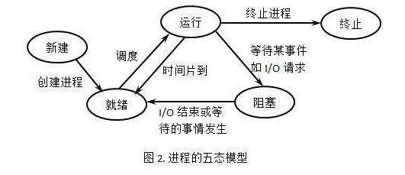

**状态后缀：**

<：优先级高的进程

N：优先级低的进程

L：有些页被锁进内存

s：进程的领导者（在它之下有子进程）

l：多线程

+：位于后台的进程组

### 11.2.3 free查看系统内存使用状况

free -m 以MB为单位显示内存使用情况；-g是以GB为单位；默认是按照KB为单位

total 物理内存总量

used 已用物理内存量

free 空闲物理内存量

shared 被共享使用的物理内存大小

buff/cache 表示磁盘缓存的大小

available 还可以被应用程序使用的物理内存大小，available = free + buffer + cache

### 11.2.4 top系统监视器

* 第一行：系统当前时间 系统运行时间 当前用户登陆数 CPU平均负载（这里有三个数值，分别是系统最近1分钟，5分钟，15分钟的平均负载）
* 第二行：total进程总数、 running正在运行的进程数、 sleeping睡眠的进程数、stopped停止的进程数、 zombie僵尸进程数。
* 第三行：CPU使用率

%us 用户空间占用CPU百分比

%sy 系统内核占用CPU百分比

%ni 调整过用户态优先级的进程的CPU时间占比

%id 空闲的CPU百分比

%wa 等待I/O完成的CPU时间百分比

%hi 指的是cpu处理硬件中断的时间

%si 指的是cpu处理软中断的时间

%st 当Linux系统是在虚拟机中运行时，等待CPU资源的时间占比

通常id%值可以反映一个系统cpu的闲忙程度

* 第四、五行：物理内存和swap使用情况
* 第六行：进程详细信息

PID 进程PID号

USER 运行进程的用户

PR 从系统内核角度看的进程调度优先级

NI 进程的nice值，即从用户空间角度看的进程优先级。值越低，优先级越高

VIRT 进程申请使用的虚拟内存量

RES 进程使用的物理内存量

SHR 进程使用的共享内存量

S 进程状态

%CPU CPU占用百分比

%MEM 物理内存占用百分

TIME+ 进程创建后至今占用的CPU时间

COMMAND 运行进程使用的命令

**top常用快捷键**

h 查看帮助信息

q 退出top

k 杀掉进程

N 按照PID对进程排序。

M 按%MEM对进程排序。

P 按%CPU对进程排序。

T 按TIME+对进程排序

**kill终止进程**

kill -l 查看所有信号

常用信号

1（HUP）：重新加载进程

9（KILL）：强制杀死进程

15（TERM）：正常停止一个进程

**前台进程和后台后台进程**

前台进程：一个命令执行后，独占shell终端，并拒绝其他输入

后台进程又称为守护进程，不受终端控制

示例：

ping www.baidu.com

ctrl+z 将当前正在运行的命令放入后台并挂起（暂停）

ctrl+c 终止前台进程

ping www.baidu.com & &表示将当前执行的命令放入后台并继续运行

jobs 查看后台进程

fg 1 fg [%作业号] 前台恢复运行

kill -9 %2 kill [%作业号] 给对应的进程发送终止信号

## 11.3 用lsof恢复文件

**lsof：查看进程打开的文件或打开文件的进程**

示例：

lsof -p 1359 查看某个进程打开的所有文件

lsof -u root 查看某个用户打开的所有文件

lsof -u ^root 查看不是某个用户打开的文件，也就是取反，在用户名前加^

lsof /dev/null 查看某个文件被哪些进程打开使用

lsof -i:22 查看某个端口的使用情况

**恢复内存中打开过的文件：**

lsof |grep <filename> #查询打开过的文件描述符，取第2列

cp /proc/<fid>/fd/8 <filename>

# 第十二章 服务与计划任务

## 12.1 一号进程systemd

systemd 是一个专用于 Linux 操作系统的系统与服务管理器；当作为启动进程(PID=1)运行时；它将作为初始化系统运行，也就是启动并维护各种用户空间的服务（pstree查看）

systemctl是Systemd的主命令，用于管理系统。

查看系统服务

systemctl list-units 查看所有系统服务

systemctl list-units --all | grep ssh 单独查看apache2服务

## 12.2设置系统运行级别

systemctl get-default 查看默认运行级别

systemctl isolate runlevel3.target 启动运行等级3

systemctl isolate runlevel5.target 图形界面

systemctl list-unit-files --type target | grep runleve 查看所有type target

systemctl set-default graphical.target 设置默认启动到图形界面

systemctl set-default multi-user.target 设置默认启动到多用户字符界面

## 12.3 systemctl控制服务

apt install apache2

systemctl status apache2

cat /lib/systemd/system/apache2.service apache2服务启动文件

systemctl start apache2

ps aux | grep apache2 ps aux 查看进程

systemctl stop apache2

systemctl restart apache2

systemctl enable apache2 开机自启动

/etc/systemd/system/multi-user.target.wants/apache2.service enable其实是是建立apache2服务软链接

systemctl disable apache2 取消开机自启动

systemctl mask apache2 屏蔽服务，永远不能启动

systemctl unmask apache2 取消屏蔽

## 12.4 ssh远程及scp远程拷贝

dpkg -l | grep ssh #默认安装openssh-client

vim /etc/ssh/sshd\_config

PermitRootLogin yes 开启root用户远程连接权限

systemctl restart sshd

远程登录

ssh 192.168.200.202 测试，不加用户名默认你当前什么身份连的以什么身份链接

ssh [root@192.168.200.202](mailto:root@192.168.200.202)

输入目标主机用户密码，完成登录

远程拷贝

语法：

scp 本地文件 目标主机用户名@目标ip:目标主机上的存放位置

实例操作:

touch /tmp/uosfile

scp /tmp/uosfile zhang@192.168.200.202:/root/Desktop/qintest

从对方电脑复制目录到本机

scp -r zhang@192.168.200.202:/home /tmp/

## 12.5 ssh免密码登录

server1:

ssh-keygen 一直回车

ssh-copy-id root@192.168.200.202

server2验证

cat ~/.ssh/authorized\_keys server1的公钥已添加

server1

ssh root@192.168.200.202 无密码可登录

## 12.6 cron计划任务

**格式：**

\* \* \* \* \* command

分(0-59) 时(0-23) 日（一个月中的第几天1-31） 月（1-12） 星（星期几0-7,0/7都表示周日） 需要执行的命令

**符号含义**

\* 表示该范围内的任意时间

, 表示间隔的多个不连续时间点，例如，“1,2,5,7,8,9”

- 表示一个连续的时间范围，例如“2-6”表示“2,3,4,5,6”

/ 指定间隔的时间频率，例如“0-23/2”表示每两小时执行一次

**示例：**

0 17 \* \* 1-5 周一到周五每天17:00

30 8 \* \* 1,3,5 每周一、三、五的8点30分

0 8-18/2 \* \* \* 8点到18点之间每隔2小时

0 \* \*/3 \* \* 每隔3天

**实验：**

touch /tmp/uosfile

crontab -e -u root 第一次使用crontab -e时需选择编辑器，vim.basic完整版的vim；vim.tiny是tiny版本的vim,功能比较少,建议使用vim basic;

\*/1 \* \* \* \* echo "UOS SYSTEM" >> /tmp/uosfile

crontab -l -u root 查看某用户的计划任务列表，不指定用户则查看当前用户

第十三章 网络管理

## 13.1网络连接管理

**查看IP的几种方法：**

ip addr show

ifconfig

nmcli connection show 有线连接 查看网卡连接信息

**device管理**

nmcli device show 查看网卡设备

添加一块网卡

nmcli device show | grep -i device | grep -v lo

nmcli device connect ens37 #链接网卡设备，物理连接

nmcli device disconnect ens37 #关闭网卡设备

**修该网卡默认命名规则（不想用ens33命名规则）**

vim /etc/default/grub

GRUB\_CMDLINE\_LINUX="net.ifnames=0 biosdevname=0" 更改为eth0的命名规则

update-grub

shutdown -r now

## 13.2配置ip地址

* **uos系统的网卡配置统一采用nmcli系列命令**
* 配置文件位于/etc/NetworkManager/system-connections/目录

nmcli connection show

nmcli connection delete ens33 #删除配置文件

nmcli connection add type ethernet con-name ens33 ifname ens33 connection.autoconnect yes 重新生成配置文件并设置自动连接

#type类型 ethernet以太网卡，con-name 配置文件名字，ifname 设备名字，connection.autoconnect自动连接，可加可不加，一般都加上

nmcli connection modify ens33 ipv4.method manual ipv4.addresses 192.168.200.201/24 ipv4.gateway 192.168.200.2 ipv4.dns 114.114.114.114 connection.autoconnect yes

#modfiy修改配置文件，manual手动修改

nmcli connection up ens33 #启动配置文件

systemctl restart NetworkManager #重启服务查看

**临时配置IP地址**

ifconfig

ifconfig ens33 192.168.200.201/24

ifconfig

nmcli connection down ens33 #恢复

nmcli connection up ens33

**一个网卡绑定多个ip地址**

nmcli connection modify ens33 ipv4.method manual +ipv4.addresses "10.0.0.1/24

nmcli connection down ens33

nmcli connection up ens33

ip addr show

## 13.3 ipv6地址

nmcli connection delete ens33

nmcli connection modify 有线连接 ipv6.method manual ipv6.addresses 2001::1/64

nmcli connection down 有线连接

nmcli connection up 有线连接

ping6 2001::1

# 第十四章 C语言和C++编译环境安装和使用

## 14.1 gcc编译器的基本使用方法

**基本概念**

GCC原名GNU C Compiler，后来逐渐支持更多的语言编译（C++、Fortran、Pascal、Objective-C、Java、Ada、Go等），所以变成了GNU Compiler Collection（GNU编译器套装），是一套由GNU工程开发的支持多种编程语言的编译器。GCC是自由软件发展过程中的著名例子，由自由软件基金会以GPL协议发布，是大多数类Unix（如Linux、BSD、Mac OS X等）的标准编译器，而且适用于Windows。GCC支持多种计算机体系芯片，如x86、ARM，并已移植到其他多种硬件平台。

**GCC基本使用**

GCC仅仅是一个编译器，不是IDE，没有界面，只能在命令行下使用。GCC是可以直接完成源文件的编译。经常使用的命令就是直接生成一个可执行文件。

$ gcc 源文件 -o 可执行文件 执行下列命令编译源文件成为系统下的可执行文件

开放、自由和灵活是Linux的魅力所在，而这一点在GCC上的体现就是程序员通过它能够更好地控制整个编译过程。在使用GCC编译程序时，编译过程可以被细分为四个阶段：

链接

汇编

编译

预处理

1.预处理使用选项“-E”。预处理阶段展开宏，文件包含，条件编译。在正常情形下，GCC不会保留预处理阶段的文件，但是使用-E选项可以保留。

$ gcc -E 源文件.c -o 源文件.i(gcc -E helloUOS.c -o helloUOS.i) 执行-E编译保留以.i结尾的文件

2.编译是对上面的.i文件进行的，编译完成以后生成汇编文件。

$ gcc -S 源文件.i -o 源文件.s(gcc -S helloUOS.i -o helloUOS.s)执行-S编译保留以.s结尾的文件，可以打开查看汇编语言

3.汇编，将上面生成的汇编语言编译为目标机器的二进制文件。只汇编，不链接。

$ gcc -c 源文件.s (gcc -c helloUOS.s)执行-c编译保留以.o结尾的文件。

4.链接，链接器把多个二进制的目标文件（.o文件）链接成一个单独的可执行文件。在链接过程中，它必须把符号（变量名、函数名等一些列标识符）用对应的数据的内存地址（变量地址、函数地址等）替代，以完成程序中多个模块的外部引用。最终生成可执行文件。

$ gcc 源文件.o -o 源文件(gcc helloUOS.o) 源文件成为系统下的可执行文件

## 14.2 Makefile的编写

**Makefile概述**

Makefile是我们linux程序员用来构建和管理自己的工程，在linux开发过程中make工具便于我们管理的自己的工程，我们用make命令就可以完成编译、链接到执行整个工程，makefile需要我们自己去编写。作为一名合格的“UNIX”程序员，编写makefile是我们初学者必学的一项。Makefile关系到了整个工程的编译规则。一个工程中的源文件不计数，其按类型、功能、模块分别放在若干个目录里面，makefile定义了规则来指定，需要先编译的文件，需要后编译的文件，需要重新编译的文件，和更复杂的功能操作，Makefile就像一个shell脚本一样，Makefile中也可以执行操作系统的命令。

Makefile文件里面描述的是编译的时候依赖关系，宏定义，便一参数，接生成的程序名字等等。  
 等Makefile文件写好后，需要用make程序来执行Makefile。  
 所以需要先安装make程序

$ sudo apt install make 源文件成为系统下的可执行文件

**Makefile编写规则：**

Target ... ：dependencies...

(TAB) Command

(TAB)...

target一般为程序所生成的文件名。例如，是可执行文件名或目标文件名；一个目标也可以是一个将要执行的动作的名称

dependencies就是作为输入文件，被用来生成目标文件。一个目标文件可以由好几个输入文件编译而成。

command就是make所执行的动作，可以由好几个命令组成，每个命令独占一行。注意，每个命令行开头必须有一个Tab键，千万不要忘记。

   通常，命令是用来编译输入文件以生成目标文件的。当然，命令也可以不需要任何依赖(dependencies)。除了上述语法规则模块，一个makefile文件可能还包含其他内容。

#         注释行

\          续行符

$         Makefile中允许使用简单的宏指代源文件及其相关编译信息，在Linux中也称宏为变量。在引用宏时只需在变量前加$符号。但值得注意的是，如果变量名的长度超过一个字符，在引用时就必须加圆括号()。

**案例 1 单文件操作**

1.vim编写helloUOS.c代码，如下图：

#include<stdio.h>

int main(void)

{

printf("Hello UOS\n");

return 0;

}

在该目录下vim编写makefile

helloUOS:helloUOS.c

gcc -o helloUOS helloUOS.c

clear:

rm -fr helloUOS\*.o\*.core

编译 helloUOS.c编译：make



执行文件：./hello\_test

  
这样比较便于Makefile的易读。我们可以把这个内容保存在文件为“Makefile”或“makefile”（注意：只有这两种写法）的文件中，然后在该目录下直接输入命令“make”就可以直接生成执行文件。如果要删除执行文件和所有的中间目标文件，那么，只要简单地执行一下“make clean”就可以了。在这个makefile中，目标文件（target）包含：执行文件edit和中间目标文件（\*.o），依赖文件（prerequisites）就是冒号后面的那些 .c 文件和 .h文件。每一个 .o 文件都有一组依赖文件，而这些 .o 文件又是执行文件 edit 的依赖文件。依赖关系的实质上就是说明了目标文件是由哪些文件生成的，换言之，目标文件是哪些文件更新的。  
 在定义好依赖关系后，后续的那一行定义了如何生成目标文件的操作系统命令，一定要以一个Tab键作为开头。记住，make并不管命令是怎么工作的，他只管执行所定义的命令。make会比较targets文件和prerequisites文件的修改日期，如果prerequisites文件的日期要比targets文件的日期要新，或者target不存在的话，那么，make就会执行后续定义的命令。这里要说明一点的是，clean不是一个文件，它只不过是一个动作名字，有点像C语言中的lable一样，其冒号后什么也没有，那么，make就不会自动去找文件的依赖性，也就不会自动执行其后所定义的命令。要执行其后的命令，就要在make命令后明显得指出这个lable的名字。这样的方法非常有用，我们可以在一个makefile中定义不用的编译或是和编译无关的命令，比如程序的打包，程序的备份，等等。

**案例 2 多文件操作**

Vim编写UOS1.c、UOS2.c、main.c、UOS1.h、UOS2.h、Makefile文件

编写UOS1.c

#include"UOS1.h"

#include<stdio.h>

void UOS1\_print(char \*print\_str)

{

printf("this is UOS1 printf:%s",print\_str);

}

编写UOS2.c

#include"UOS2.h"

#include<stdio.h>

void UOS2\_print(char \*print\_str)

{

printf("this is UOS2 printf:%s",print\_str);

}

编写main.c

#include"UOS1.h"

#include"UOS2.h"

int main()

{

UOS1\_print("hello UOS1!\n");

UOS2\_print("hello UOS2!\n");

return 0;

}

编写UOS1.h

#ifndef \_UOS\_1\_H

#define \_UOS\_1\_H

void UOS1\_print(char \*print\_str);

#endif

编写UOS2.h

#ifndef \_UOS\_2\_H

#define \_UOS\_2\_H

void UOS2\_print(char \*print\_str);

#endif

编写makefile

target:UOS1.o UOS2.o main.o

gcc -g -o tongxin UOS1.o UOS2.o main.o

UOS1.o:UOS1.c UOS1.h

gcc -g -c UOS1.c

UOS2.o:UOS2.c UOS2.h

gcc -g -c UOS2.c

main.o:main.c UOS1.h UOS2.h

gcc -g -c main.c

执行make

Ls查看从生成文件，是否可以看到tongxin文件



执行./tongxin



## 14.3 静态库和动态库的链接

### 14.3.1 静态库概念及特点

概念：

一般扩展名为（.a或.lib）,这类的函数库通常扩展名为libxxx.a或xxx.lib 。

特点：

静态链接库可以将代码进行封装，具有如下特点：

1. 静态函数库实际上是简单的普通目标文件（\*.o）的集合；
2. 静态函数库在可执行程序链接时就加入到可执行代码中，在物理上成为可执行程序的一部分；
3. 静态函数库链接生成的程序，在哪里都可以运行，无需该静态函数库的支持；
4. 相对于动态函数库链接生成的程序，静态函数库链接生成的可执行程序文件较大；

### 14.3.2 静态库的优点

相比源代码来说，静态链接库有如下优点：

1. 可以重用以前的程序模块；
2. 开发者可以对源代码保密；
3. 允许程序员不用重新编译代码而直接把程序link起来，节省了重新编译代码的时间（该优势目前已不明显）；
4. 理论上将，使用elf格式的静态库函数生成的代码可以比使用共享函数库生成的程序运行速度快。

### 14.3.3 静态库的制作

【命令格式】：

在linux环境中，使用ar命令创建静态库文件（创建嵌入式静态库，可使用arm-linux-ar命令），该命令格式如下：

ar [-]{dmpqrtx}[abcfilNoPsSuvV] [membername] [count] archive files…

arm-linux-ar [-]{dmpqrtx}[abcfilNoPsSuvV] [membername] [count] archive files…

* ==archive==：定义库的名称；
* ==files== ：是库文件中包含的目标文件的清单，用空格分隔每个文件;

【命令选项】：

* -a ：把新的目标文件（\*.o）添加到静态库文件中现有文件之后；
* -b ：把新的目标文件（\*.o）添加到静态库文件中现有文件之前；
* -d ：从指定的静态库文件中删除文件；
* -m：把文件移动到指定的静态库文件中；
* -p ：把静态库文件中指定的文件输出到标准输出；
* -q ：快速地把文件追加到静态库文件中；
* -r ：把文件插入到静态库文件中；
* -t ：显示静态库文件中文件的列表；
* -x ：从静态库文件中提取文件；
* -v ：使用详细模式

案例：创建静态库

vim编写HelloUOS.c代码

#include<stdio.h>

void f1();

void f2();

int main()

{

f1();

f2();

return 0;

}

Vim编写f1

* #include<stdio.h>
* void f1()
* {
* printf("this is f1 UOS!\n");
* }
* vim编写f2

#include<stdio.h>

void f2()

{

* printf("this is f2 UOS!\n");

}

### 14.3.4 静态库的使用

静态库的使用方法，可以采用如下三种中的一种（-static可以不用）：

$ gcc HelloUOS.c –o helloUOS libUOS.a

$ gcc HelloUOS.c -o helloUOS -static -L . libUOS.a

\*注意

1. 使用静态库生成的可执行文件放在目标板中可以直接运行；
2. 使用静态库时，需用-L指定静态库的位置，如上面指定为当前目录：-L./；
3. 使用静态库时，需用-l指定静态库的库名，如上面的-lfunc。

完整使用实例：

$ gcc –c f1.c f2.c //生成目标文件

$ ar crv libUOS.a f1.o f2.o //生成静态库

$ gcc HelloUOS.c -o helloUOS -static -L . libUOS.a //使用静态库

$ ./helloUOS //执行文件

## 14.4动态链接库

### 14.4.1动态库的简介

动态库是在可执行程序启动时加载到执行程序中，可以被多个执行程序共享使用，使用动态库编译生成的程序相对较小，但运行时需要库文件支持；

动态库的链接时路径和运行时路径：现代链接器在处理动态库时将链接时路径（Link-time path）和运行时路径（Run-time path）分开，用户可通过-L指定链接时，库文件的路径；通过-R（或-rpath）指定程序运行时，库文件的路径，大大提高了库应用的灵活性。比如我们做嵌入式移植时#arm-linux-gcc $(CFLAGS) –o target –L/work/lib/zlib/ -llibz-1.2.3 (work/lib/zlib下是交叉编译好的zlib库)，将target编译好后我们只要把zlib库拷贝到开发板的系统默认路径下即可。或者通过- rpath（或-R ）、LD\_LIBRARY\_PATH指定查找路径。

### 14.4.2动态库的命名

Linux下动态库文件的文件名形如 libxxx.so，其中so是 Shared Object 的缩写，即可以共享的目标文件。它必须以“lib”作为前缀，然后是函数库名，然后是“.so”，最后是版本号信息；不过有个特例，就是非常底层的C库函数都不是以lib开头命名的；每个动态库（\*.so）文件都有一个真正的名字，叫做“real name”，它是包含真正库函数代码的文件；真名有一个主版本号和一个发行版本号外，还有一个名字是编译器编译的时候需要的函数库的名字，这个就是简单的soname名字，它不包含任何版本号信息：

* soname：必须的格式：lib+函数库名+.so+版本号信息，如libreadline.so.3
* real name：也就是真正的名字，有主版本号和发行版本号；
* 编译名字：编译器编译的时候需要的函数库的名字就是不包含版本号信息的soname，如上面的libreadlie.so.3去掉后面的“.3”即可。

管理共享函数库的关键是区分好这些名字，++当可执行程序需要在自己的程序中列出这些他们需要的共享库函数的时候，它只要用soname就可以了；反过来，当要创建一个新的共享函数库的时候，只要指定一个特定的文件名，其中包含很细节的版本信息；当安装一个新版本的函数库的时候，只要先将这些函数库文件拷贝到一些特定的目录中，运行ldconfig这个命令即可++（ldconfig检查已存在的库文件，然后创建soname的符号链接到真正的函数库，同时设置/etc/ld.so.cache这个缓冲文件）。

### 14.3.3动态库的制作及使用

由于动态链接库的共享特性，它们不会被拷贝到可执行文件中。在编译的时候，编译器只会做一些函数名之类的检查，在程序运行的时候，被调用的动态链接库函数被安置在内存的某个地方，所有调用它的程序将指向这个代码段。因此，这些代码必须使用相对地址，而不是绝对地址。那么在编译的时候，我们需要使用地址无关选项（Position Independent Code:PIC）“-fpic”来告诉编译器，这些对象文件是用来做动态链接库的。

创建动态共享库的步骤：

1. 编写源文件。
2. 将一个或几个源文件编译链接，生成.o文件。
3. 通过 -L<path> -lxxx 的gcc选项链接生成的libxxx.so。
4. 把libxxx.so放入链接库的标准路径，或指定 LD\_LIBRARY\_PATH，才能运行链接了libxxx.so的程序。

语法：

编译源文件

$ gcc -fpic f1.c -c -o f1.o

$ gcc -fpic f2.c -c -o f2.o

将编译后的文件打包成动态库libUOS.so

$ gcc -shared -o libUOS.so f1.o f2.o

也可以使用如下方法：

$ gcc -shared -fpic f1.c f2.c fn.c -o libUOS.so

* -shared选项是告诉编译器这是要建立动态链接库；这与静态链接库的建立很不一样，这里使用的gcc命令而不是ar，同时库的后缀名为\*.so；
* -fpic选项告诉编译器该代码为位置无关码，不用此选项的话编译后的代码是位置相关的，所以动态载入时是通过代码拷贝的方式来满足不同进程的需要，而不能达到真正代码段共享的目的；

接着我们使用已经完成的动态库对HelloUOS.c进行编译：可以使用以下三种的任何一种方式：

$ gcc helloUOS.c -o HelloUOS.o -L. -lUOS

$ gcc helloUOS.c -o HelloUOS.o -L/ -lUOS

$ gcc helloUOS.c -o HelloUOS.o libUOS

通过测试会发现三种方式都会报错，这是因为虽然已经做好了动态库，但是在对源代码HelloUOS.c进行编译的时候，它默认去etc/ld.so.cache 文件中去搜寻要链接的动态库，然而咱们做好的动态库所在路径并不在这个文件中。

如何解决这个问题呢？

可以使用以下两种方法：

* 1.在环境变量LD\_LIBRARY\_PATH中指明库的搜索路径；

export LD\_LIBRARY\_PATH=”$(LD\_LIBRARY\_PATH):.” #添加当前路劲

* 2.配置/etc/ld.so.conf文件（推荐且简单的方法）：一般应用程序的库文件不与系统库文件放在同一个目录下，一般把应用程序的共享库文件放在/usr/local/lib下，新建一个属于自己的目录UOS，然后把自己的libUOS.so复制过去就行了；同时在/etc/ld.so.conf中新增一行：/usr/local/lib/UOS
* 以后在编译程序时加上编译选项：-L/usr/local/lib/UOS –lUOS；针对具体的可执行文件，可以通过ldd命令查看该可执行文件依赖什么共享库：

ldd helloUOS

### 14.4.4动态库的使用

1. 使用动态库生成的可执行文件，需将生成的动态库也拷贝到目标板的连接文件目录（/lib或/usr/lib）中，才可以顺利执行。如果将生成的libfunc.so.1.0.0拷贝到系统lib目录（如/usr/lib），则倒数第二步就不需要了。
2. 使用动态库链接生成可执行文件时，需要用-L指定动态库的位置，如上面指定为当前目录：-L./。

使用实例

$ gcc -fpic f1.c -c -o f1.o

$ gcc -fpic f2.c -c -o f2.o

$ gcc -shared -o libUOS.so f1.o f2.o

$ gcc helloUOS.c -o helloUOS -L. -lUOS

$ export LD\_LIBRARY\_PATH=$(pwd):$LD\_LIBUOS\_PATH

$ ./helloUOS

## 14.5 gdb调试

* **Gdb概述**

GDB是GNU开源组织发布的一个强大的UNIX下的程序调试工具。程序员在开发时比较喜欢那种图形界面方式的，像VC、BCB等IDE的调试，但如果你是在UNIX/Linux平台下做软件，长时间你会发现GDB这个调试工具有比VC、BCB的图形化调试器更强大的功能。

Gdb主要有下面四个模块的功能：

    第一模块 启动你的程序，可以按照自定义的所需要功能模块运行程序。  
    第二模块 可以在程序在你需要的任何地方设置断点。（断点可以是条件表达式）  
    第三模块 当程序被停住时，可以检查此时你的程序中正在发生的事件。  
    第四模块 动态的改变程序的执行环境。

从上面看,GDB没有什么不同于通用调试工具,基本上也完成这些功能,但在细节,你会发现GDB这种强大的调试工具,你可能习惯于图形调试工具,但有时,命令行调试工具是一个图形化的工具不可以实现的功能。

事例1

Vim编写tiaoshi.c

#include<stdio.h>

int fun()

{

int b =11;

printf("b=%d\n",b);

return 0;

}

int main()

{int a=10;

int array[10]={0,1,2,3,4,5,6,7,8,9};

printf("a= %d\n",a);

fun();

return 0; 1

}

**编译命令：gcc -g tiaoshi.c**

GDB常用命令

（gdb）help：查看命令帮助，具体命令查询在gdb中输入help + 命令,简写h

（gdb）run：重新开始运行文件（run-text：加载文本文件，run-bin：加载二进制文件）,简写r

（gdb）break+num：在第num行设置断点,简写b

（gdb）info breakpoints：查看所有断点信息

（gdb）delete num：删除第num个断点,简写d

（gdb）delete breakpoints：删除所有断点

（gdb）disable num：禁用第num个断点

（gdb）disable breakpoints：禁用所有断点

（gdb）start：单步执行，运行程序，停在第一执行语句

（gdb）list：查看原代码（list-n,从第n行开始查看代码。list+ 函数名：查看具体函数）,简写l

（gdb）set：设置变量的值

（gdb）next：单步调试（逐过程，函数直接执行）,简写n

（gdb）step：单步调试（逐语句：跳入自定义函数内部执行）,简写s

（gdb）backtrace：查看函数的调用的栈帧和层级关系,简写bt

（gdb）frame：切换函数的栈帧,简写f

（gdb）info：查看函数内部局部变量的数值,简写i

（gdb）finish：结束当前函数，返回到函数调用点

（gdb）continue：继续运行,简写c

（gdb）print：打印值及地址,简写p

（gdb）quit：退出gdb,简写q

# 第十五章 版本管理工具git

## 15.1 git介绍

git是一个开源的分布式版本控制系统，可以高效、快速的处理小到非常大的项目版本管理。git是linus Torvalds开发的一款用于管理linux内核开发的开源版本控制软件。

**git功能特点**：

. 适合分布式开发，强调个体。

. 公共服务器压力数据凌大偶不会太大

. 速度快、灵活。

. 离线工作。

1. .解决开发者之间的代码冲突

工作流程：

* 克隆git资源作为工作目录
* 在克隆资源上添加或者修改文件
* 如果其他人修改了，你可以更新资源
* 在提交前查看修改
* 提交修改
* 在修改完成后，如果发现错误，可以撤回提交并再次修改提交

## 15.2 git安装和环境配置

目前git支持linux/Uinx、Solaris、Mac和Windows平台运行。

git安装包下载地址：http：//git-scm.com/downloads

git的工作需要调度curl、zlib、openssl、libiconv等库的代码，所以需要先安装依赖库。

**Linux下安装依赖库和git并查看版本**

$ sudo apt-get install libcurl4-gnutls-dev libexpat1-dev gettext \libz-dev libssl-dev

$ sudo apt-get install git

$ sudo git --version

**git 配置**

git中有个git config的工具，是方便用于配置读取响应的工作环境变量的。

这些环境变量，决定了git在各个环节的工作方式和行为。这些变量被放在了三个不同的地方：

* /etc/gitconfig 文件：系统中对所有用户都普遍适用的配置。若使用 git config 时用 --system 选项，读写的就是这个文件。
* ~/.gitconfig 文件：用户目录下的配置文件只适用于该用户。若使用 git config 时用 --global 选项，读写的就是这个文件。
* 当前项目的 git 目录中的配置文件（也就是工作目录中的 .git/config 文件）：这里的配置仅仅针对当前项目有效。每一个级别的配置都会覆盖上层的相同配置，所以 .git/config 里的配置会覆盖 /etc/gitconfig 中的同名变量。

用户信息

配置自己个人的用户名和电子邮箱：

$ sudo git config --global user.name "TongXin"

$ sudo git config --global user.email 1239880753@qq.com

在用了--global选项，我们所更改的配置文件就在我们用户主目录下，以后我们所用到的就会直接默认到这里。

配置信息

检查安装默认的配置信息，使用 git config--list 命令：

$ sudo git config --list

http.postbuffer=2M

user.name=tongxin

[user.email=1239880753@qq.com](mailto:user.email=1239880753@qq.com)

## 15.3 git 本地创建和初始化

新建本地版本库(仓库)

$ mkdir tongxin 创建并打开

$ cd tongxin 进入文件夹

$ pwd 查看并确认一下当前路径

$ git init 通过这个命令创建git仓库

## 15.4 git文件添加和提交

$ vim beijing/wuhan.c 在文件夹下面编辑两个文件并保存（确保在tongxin文件夹中常见，否则，git是无法找到的）

$ git add [文件名] 将当前目录下的所有文件添加到暂存区

$ git add . 将当前目录下的所有文件添加到暂缓区

$ git commit -m [提交说明] 将暂缓区的内容提交到仓库

## 15.5 辅助命令

### 15.5.1 git status

状态查看，可以将暂缓区的变更展示出来

### 15.5.2 git log

git log命令显示从最近到最远的提交日志,如果嫌输出信息太多，看得眼花缭乱的，可以试试加上--pretty=oneline参数

### 15.5.3 git reset

Git必须知道当前版本是哪个版本，在Git中，用HEAD表示当前版本，也就是最新的提交1094adb...（注意我的提交ID和你的肯定不一样），上一个版本就是HEAD^，上上一个版本就是HEAD^^，当然往上100个版本写100个^比较容易数不过来，所以写成HEAD~100

示例:

Git rest --hard HEAD^ 上一个版本

Git rest --hard HEAD^^ 上上个版本

Git rest --hard HEAD~100 回滚100个版本

### 15.5.4 git checkout -- file

Git checkout -- readme.txt 可以让这个文件回到最近一次git commit或git add时的状态。

## 15.5码云（gitee）创建远程仓库

共分为两部分：

1. 第一部分:gitee库创建

注册登陆gitee官网<https://gitee.com/>，然后新建仓库如下图：

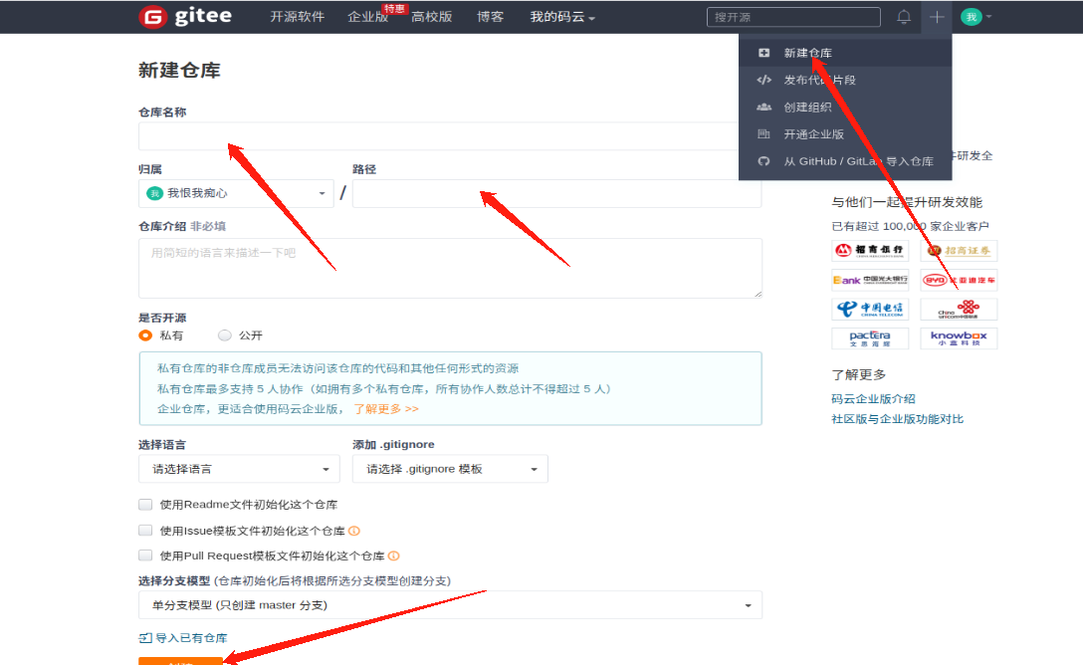

创建完成后我们会跳转到新的界面;

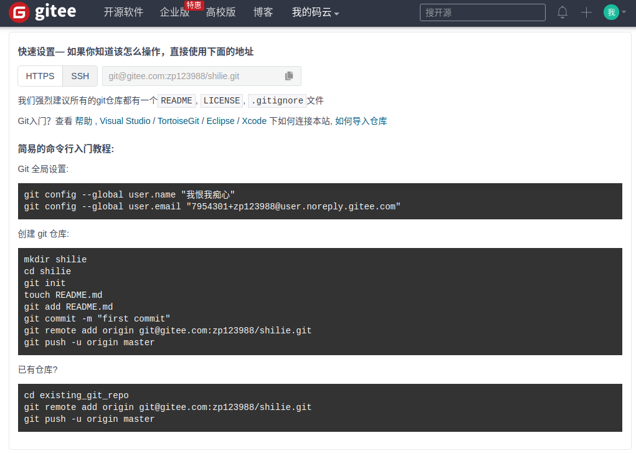

1. git链接
2. 查看仓库已经配置的远程

$ git remote -v

1. 删除源码源 添加自己的源码源

$ git remote remove 源名

$ git remote add 源名 源地址

1. 提交代码到远程源

$ git push 源名 分支名

## 15.6 git远程仓库和本地仓库同步

现在本地下载远程仓库的文件

$ git pull --rebase源名 分支名

下载到本地以后添加修改的内容到本地库后执行push命令

$ git push 源名 分支名 本地库同步到远程仓库

## 15.7 git分支管理

新建远程仓库时，一般会默认创建的远程仓库分支master，我们在日常开发中不会在此分支下工作，master主要用于版本发布，因此我们要创建新的分支。

查看所有分支

$ git branch 该命令会展示所有的分支，星号所指是使用的分支

创建新分支

$ git branch UOS 创建一个UOS的分支，创建后在查看

切换分支

$ git checkout UOS 切换到UOS分支。切换后查看

合并分支

$ git merge UOS 一定要先切换到主分支master然后在进行合并分支。

删除分支

$ git branch -d UOS 删除分支。